Реализация проекта «Экология и здоровый образ жизни».
Участники: 4 класс
Руководитель проекта: Солоп Наталья Тихоновна

Работая много лет над проблемой повышения качества знаний учащихся, развитием их познавательных и творческих способностей, мне неоднократно приходилось убеждаться в том, что особое внимание надо уделять формированию положительной мотивации учащихся, самостоятельному овладению знаниями, творческому подходу в обучении. Для меня на протяжении многих лет привлекательны были нетрадиционные формы обучения и воспитания школьников, позволяющие наиболее полно проявить себя учащимся.
Необходимость решать эту проблему в своей педагогической деятельности привела меня к использованию проектного метода обучения как новой современной педагогической технологии, позволяющей развить эффективные средства самостоятельной учебной деятельности, соединяя в систему теоретические и практические составляющие деятельности учащихся, развить и реализовать творческий потенциал своей личности. На первое место выходят формы самостоятельной работы учеников, основанные не только на применении имеющихся знаний и умений, но и на получение на их основе новых. В основе метода проектов лежит креативность, умение ориентироваться в информационном пространстве и самостоятельно конструировать свои знания.
Представляется, что более актуальна проблема не столько приобретения конкретного результата проекта, а проблема формирования умений самостоятельно творчески мыслить и мотивированно использовать изученные технологии на практике. Важно, чтобы система обучения начинала меняться в начальной школе, ведь именно здесь и начинает формироваться личность ученика, его мировоззрение, желание учиться, познавать мир.
В 2013 году мы с 4 «В» классом реализовали проект «Экология и здоровый образ жизни». Данный проект формирует культуру здорового и безопасного образа жизни, комплексную программу формирования знаний, личностных ориентиров и норм поведения. Проект способствует познавательному и эмоциональному развитию ребёнка, достижению планируемых результатов освоения основной образовательной программы в рамках ФГОС.
1 этап
Этап планирования
На одном из уроков окружающего мира учащимся было предложено ответить на вопрос: «Каким бы я хотел видеть окружающий нас мир?». Ответы были разные:
- Красочным!
- Ярким!
- Безопасным!
Все ответы показали, что учащиеся неравнодушно относятся к окружающей природе и к собственному здоровью. Так родилась идея проекта «Экология и здоровый образ жизни».
Учащиеся сформулировали цели и задачи проекта.
Цель: формирование экологической культуры, здорового и безопасного образа жизни.
Вопросы, на которые дети хотели найти ответы, работая над проектом:
- Какую роль играют экологические факторы в жизни людей?
- Какой вред наносит жизнедеятельность человека в природе?
- Почему нужно вести здоровый образ жизни?
- Как в средствах массовой информации отражаются экологические проблемы Камчатки?

Идею детей поддержали и их родители. Родители - активные участники проектной деятельности. Предварительно на родительском собрании, я разъяснила суть, значимость проектной деятельности для развития личности детей, познакомила с этапами работы над проектом, роли и формах участия родителей по мере взросления детей. При этом важно, чтобы родители не брали на себя выполнение работы над проектом, а проявляли заинтересованность, помогали советом, сбором информации.
В ходе совместно-взрослой деятельности был составлен план проекта.
- Конкурс сочинений «Каким я хотел бы видеть окружающий нас мир»
- Выступление на Радио России с целью презентации проекта.
- Спортивный праздник «Мама, папа, я – спортивная семья»
- Классный час: «Умей сказать: Нет!» (профилактика вредных привычек)
- Знакомство с книгами о природе и их авторами
- Родительское собрание «Как сохранить здоровье?»
- Встреча с сотрудником КамчатНиро Т. Введенской
- «Учимся представлять проект» (экскурсия на ВГТРК)
- Исследовательская деятельность «Кто спасёт Култучное озеро»
- Конкурс рисунков «Мы, природа и наше здоровье»
- Экологическое «ассорти» (викторина)
- Практическое задание (посадка кустов в школьном дворе).
2 этап. Реализация проекта.

Ребята с большим интересом включились в работу по подбору необходимого материала для написания сочинения. Посещали библиотеку, пользовались интернет - ресурсами, помогали друг другу в поиске нужных сведений. После проведения конкурса, жюри (педагоги школы) оценило творчество детей. Были определены и награждены победители конкурса.
Как этот мир не потерять?
Свои об этом мнения
Нам предложили написать
В рассказах-сочинениях.
Мы дружной делегацией
Пошли в библиотеку.
Искали информацию
Про лес, моря и реки.
Ответы на вопросы мы
Искали в интернете.
И помогали взрослые
Найти ответы эти.

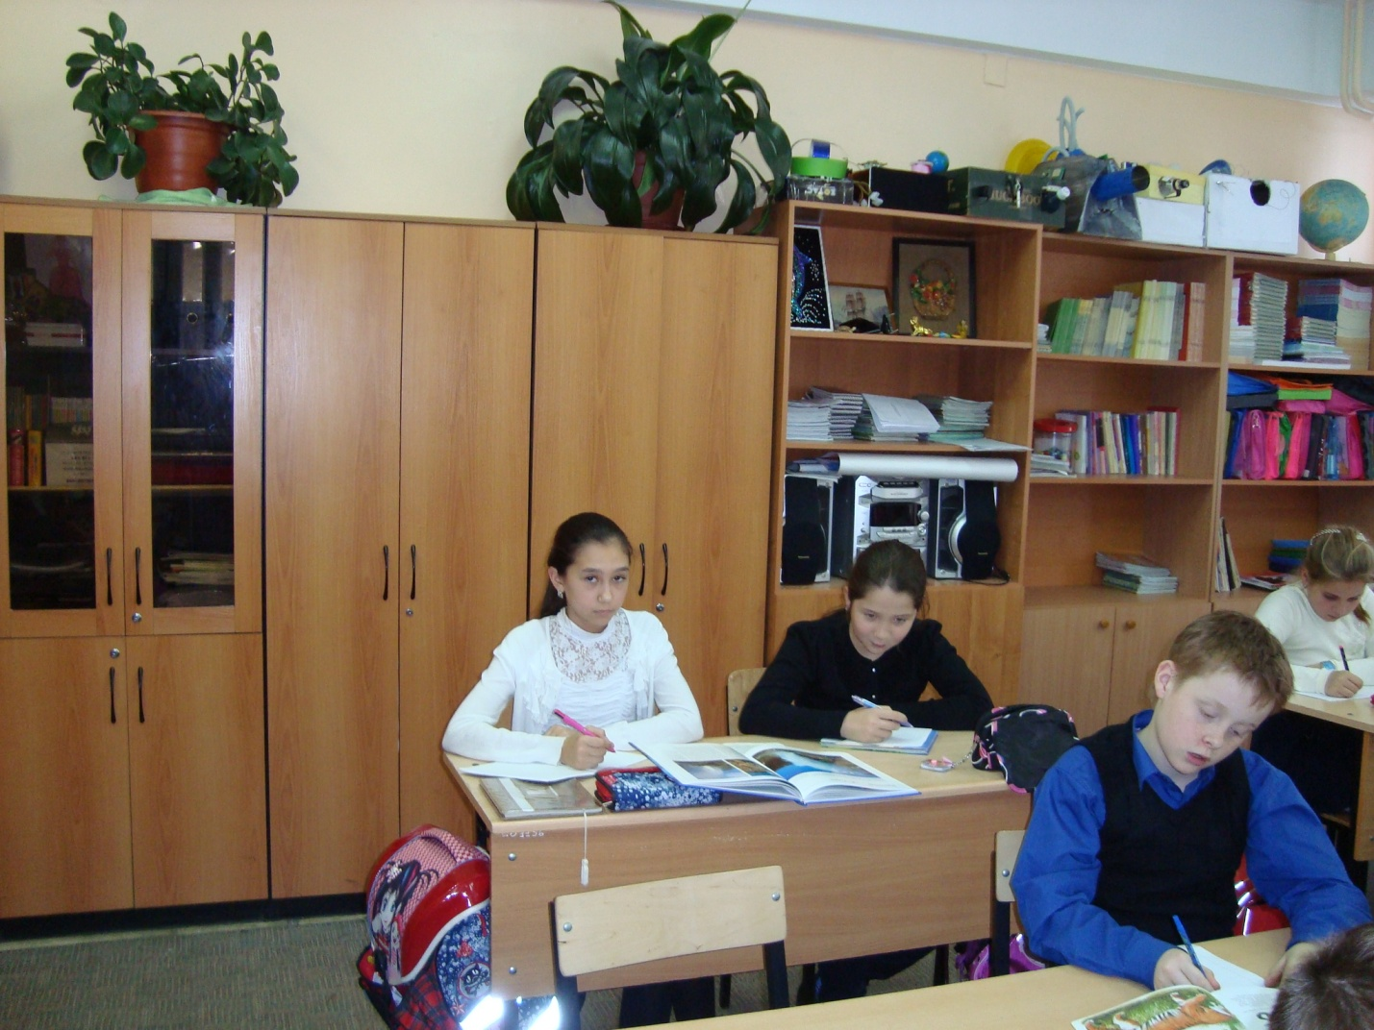
Мы пишем сочинение.
- Почему некоторых животных осталось очень мало на Земле?

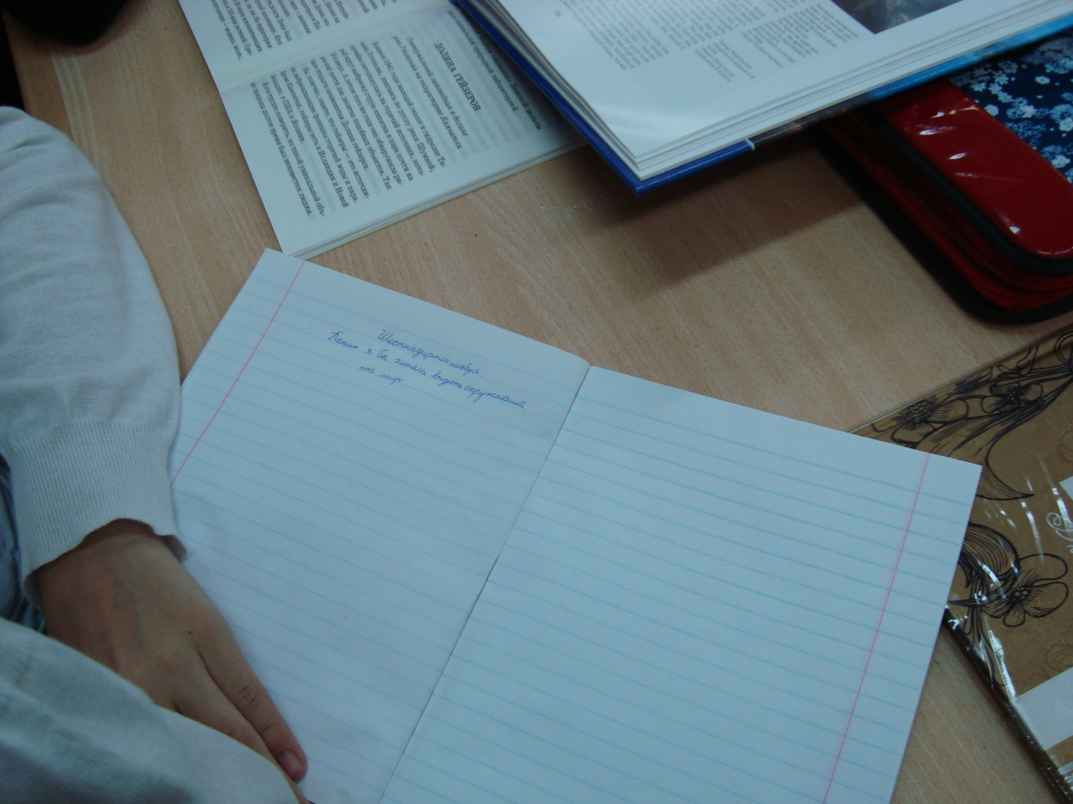
Мы пишем сочинение.
- Какие меры следует принимать для сохранения окружающего мира?

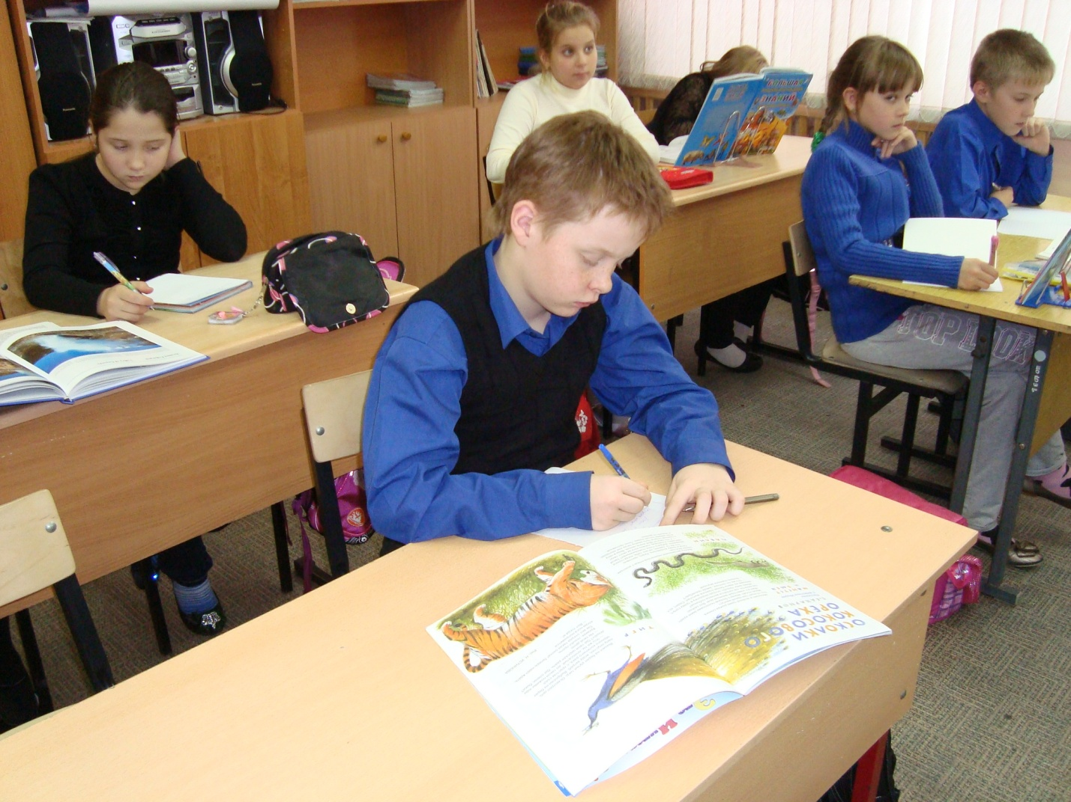
Мы пишем сочинение.
- Как сохранить воду от загрязнения?
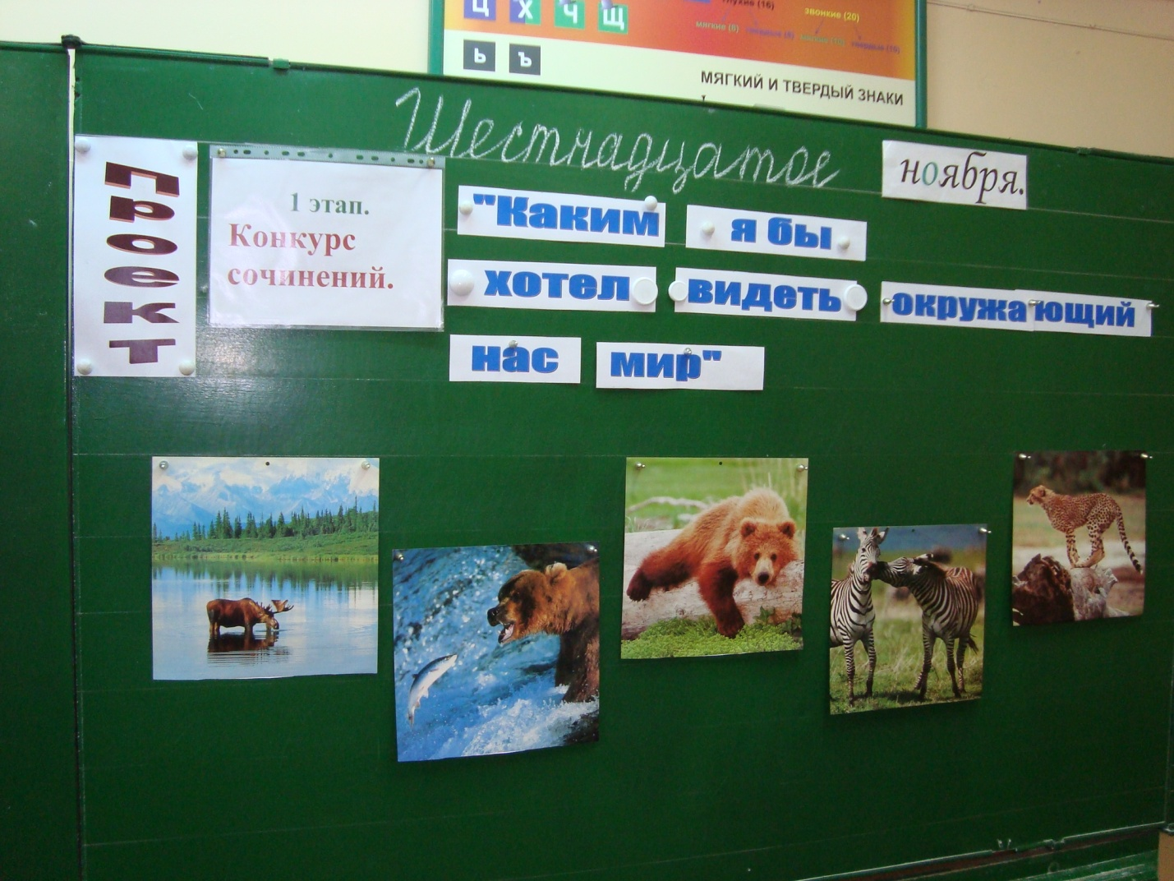

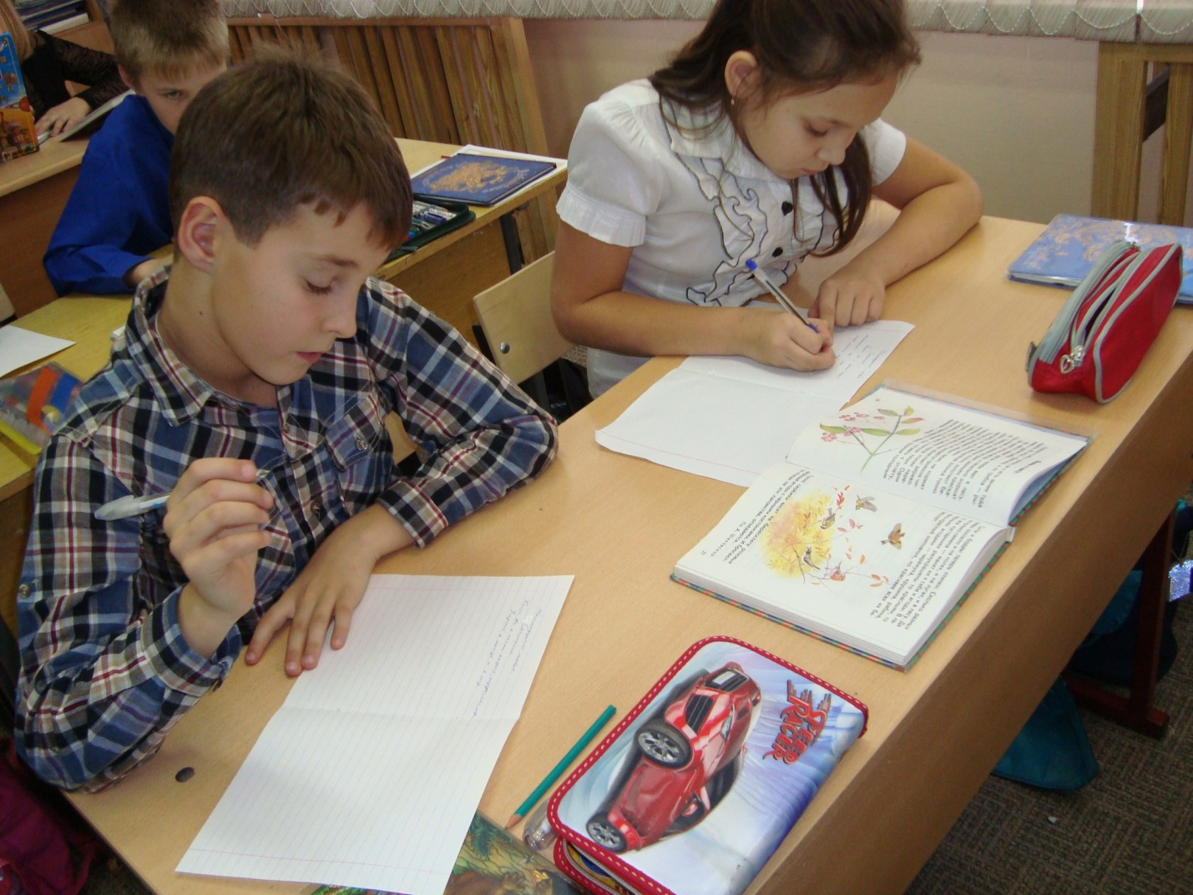

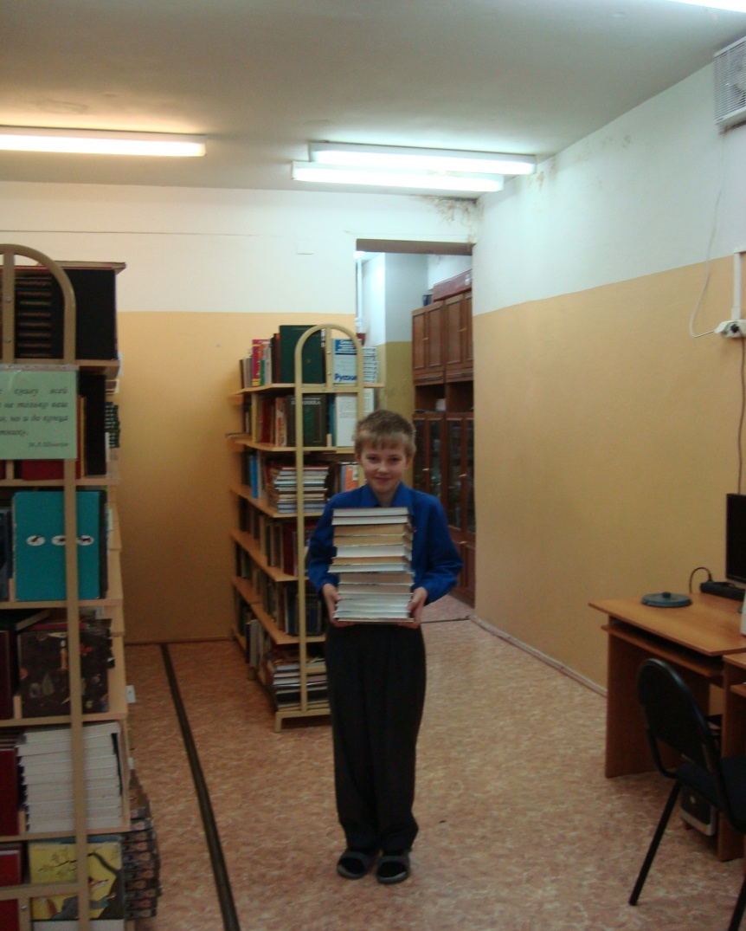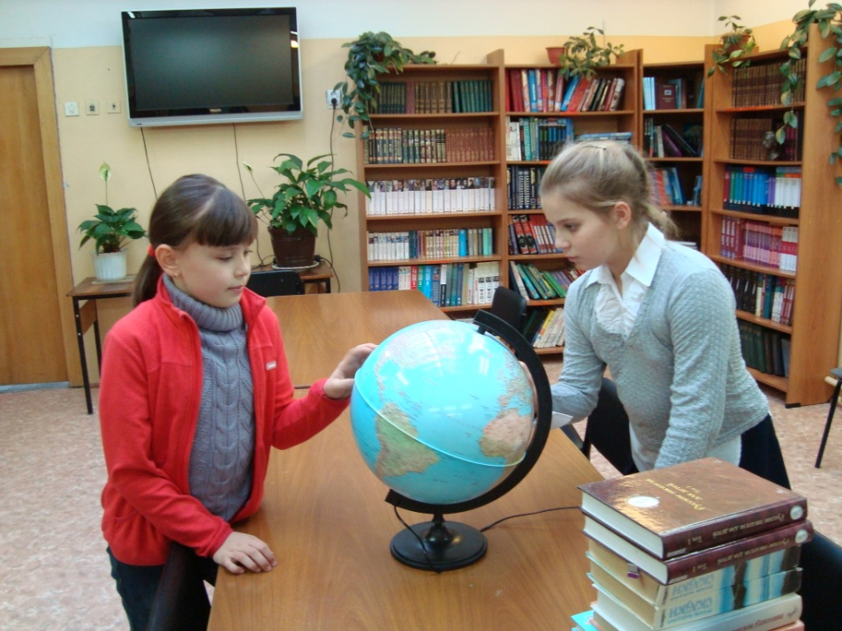
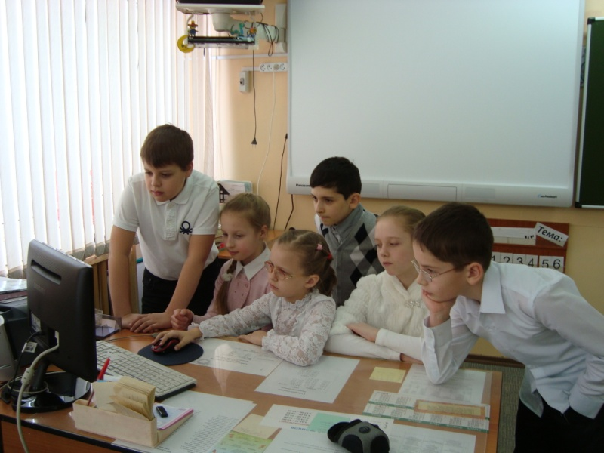

Эта тема заинтересовала не только нас, но и других учащихся нашей школы и их педагогов. Нам предложили принять участие в передаче Радио России «Большая переменка». Передача вышла в эфир 25 декабря 2012 года.

А потом нас попросили
Все подробно рассказать:
Мы на «Радио России»
Согласились выступать.
К нам пришел Владимир Басков –
Радиокорреспондент.
Рассказали мы всем классом,
Как создали прецедент.
И как зародилась идея
Природе своей помогать.
И как мы спешили скорее
Идею ту в жизнь воплощать!
Услышал нас весь полуостров,
И даже в поселках далеких,
Ведь нам в одиночку непросто,
Но мы теперь не одиноки.
Узнали на Севере где-то,
Узнали и наши соседи,
Что есть вот такие проекты,
Что есть вот такие вот дети

Не осталась в стороне и спортивная жизнь нашего класса. Был проведен спортивный праздник «Мама, папа, я – спортивная семья».
Мы оформили выставку рисунков о спорте. Узнали от родителей, каким видом спорта занимались они. Оказывается, некоторые имеют грамоты за победы в соревнованиях. С большим энтузиазмом ребята рисовали эмблемы, придумывали названия команд и вот настал долгожданный день.
На дворе денек субботний,
Только в школе весь наш класс.
Ведь событие сегодня
Очень важное для нас.
Папы, мамы тоже тут,
Как по расписанию:
К нам родители идут
На соревнования.
Наши любимые мамы и папы
Нам помогали на этом этапе.
Класс превратился в три дружных команды:
Нас ожидали «Веселые старты».
Вот стоит на старте мама
И волнуется слегка:
Полетит ли дротик прямо,
И не дрогнет ли рука?
Папа обещал стараться,
Надевая кеды:
Он последние лет двадцать
Вообще не бегал.
Взрослые на самокате –
Порезвиться можно всласть!
Ничего, мы их подхватим,
Если вдруг решат упасть.
Пришлось нелегко
Строгим членам жюри.
Как нас рассудить?
Ведь команд целых три!
И кто-то сильнее,
А кто-то ловчее,
А кто-то до финиша
Бегал быстрее.
И вышло – команды
Равны по очкам.
В итоге победа
Досталась всем нам.
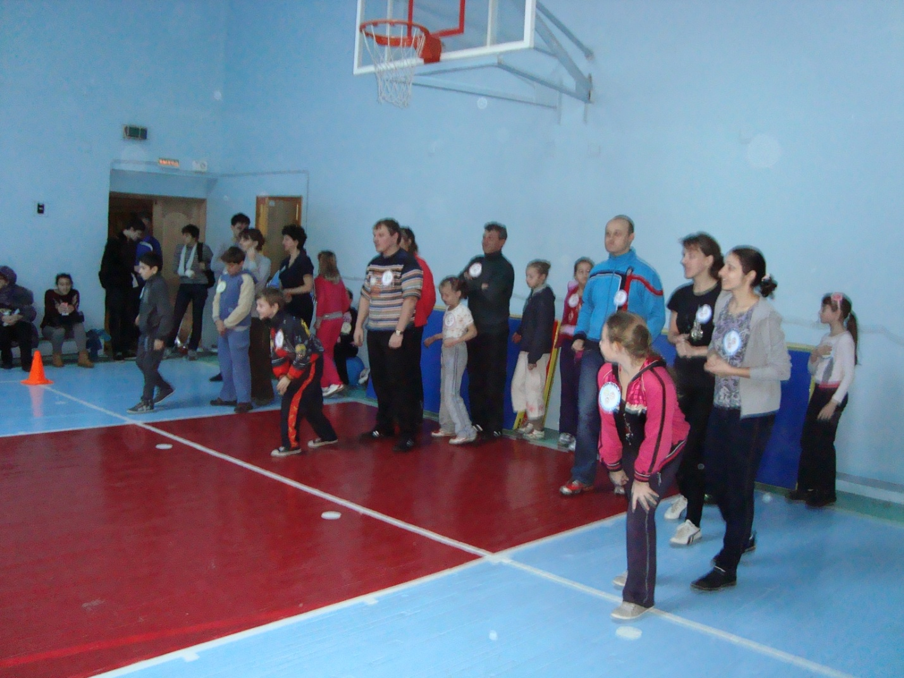
Спортивный праздник
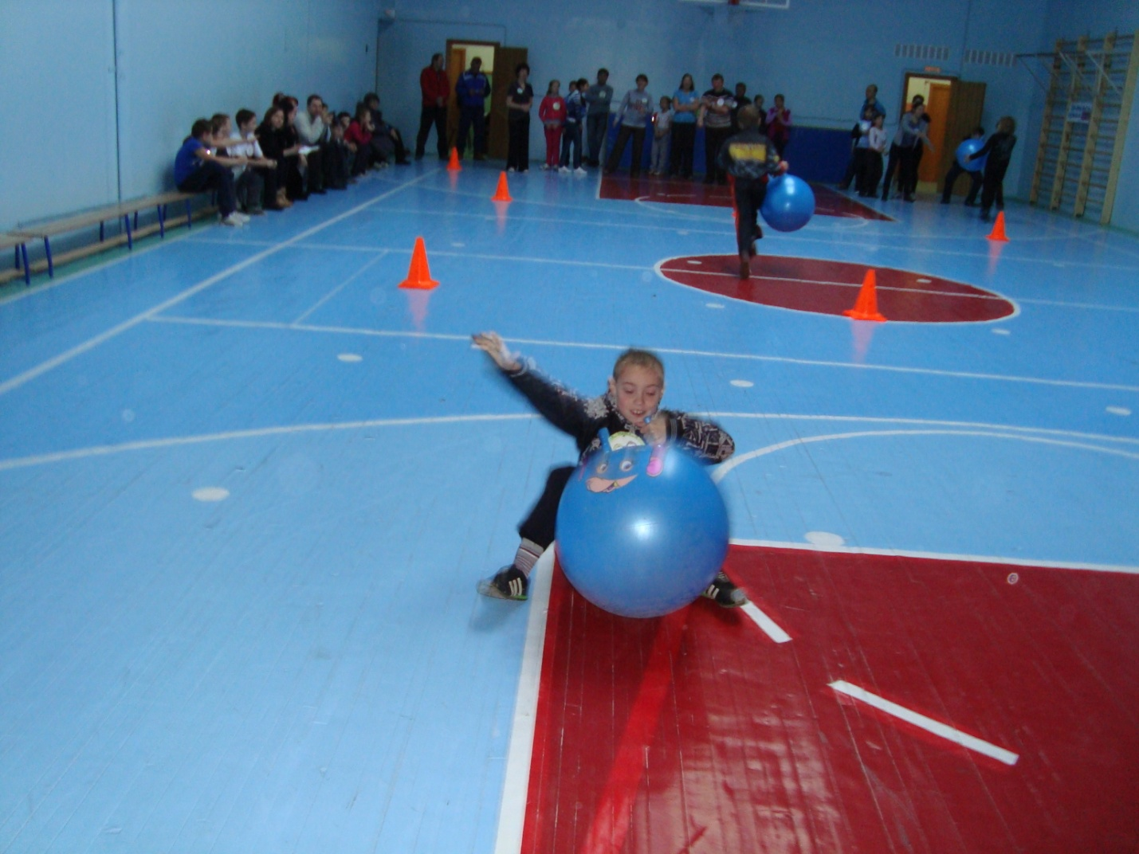

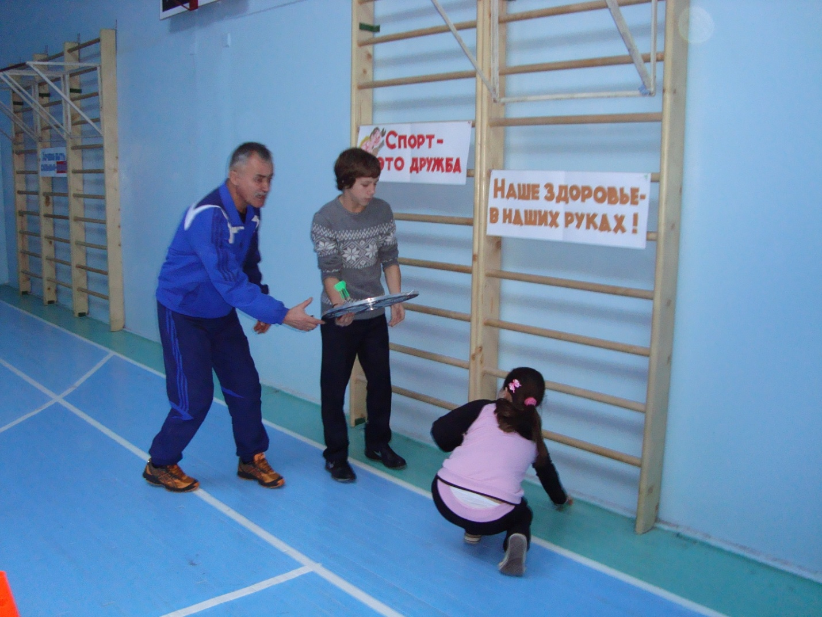

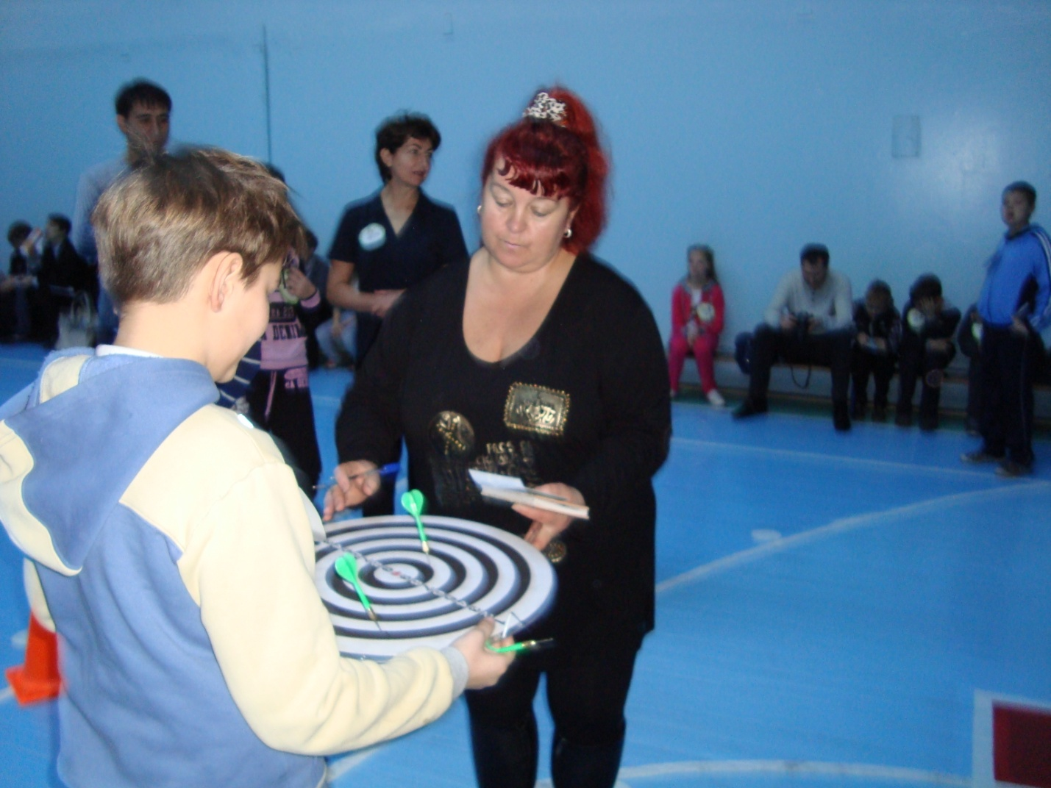

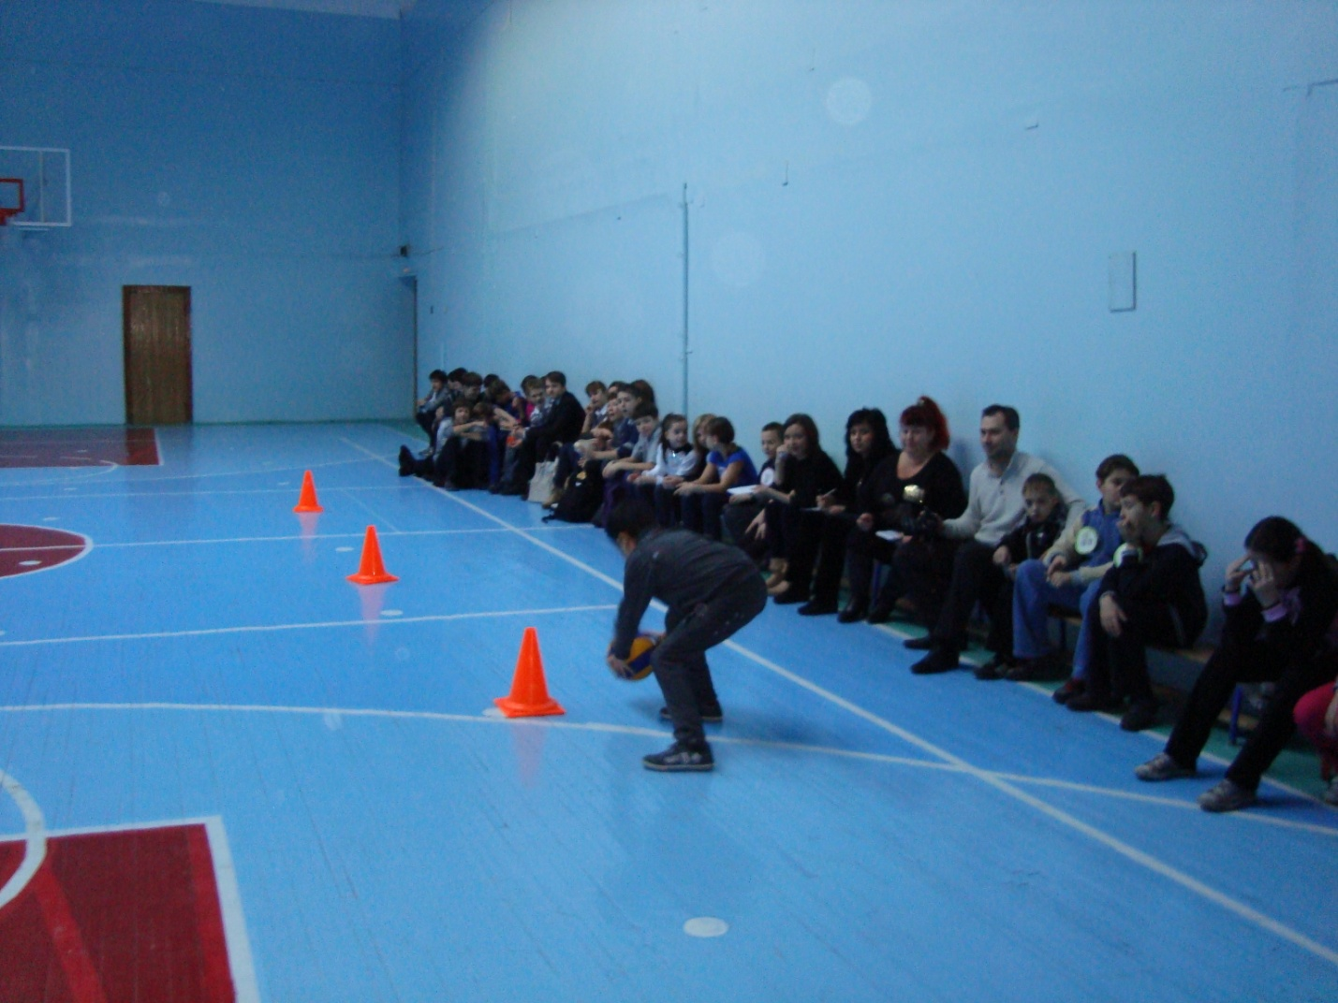
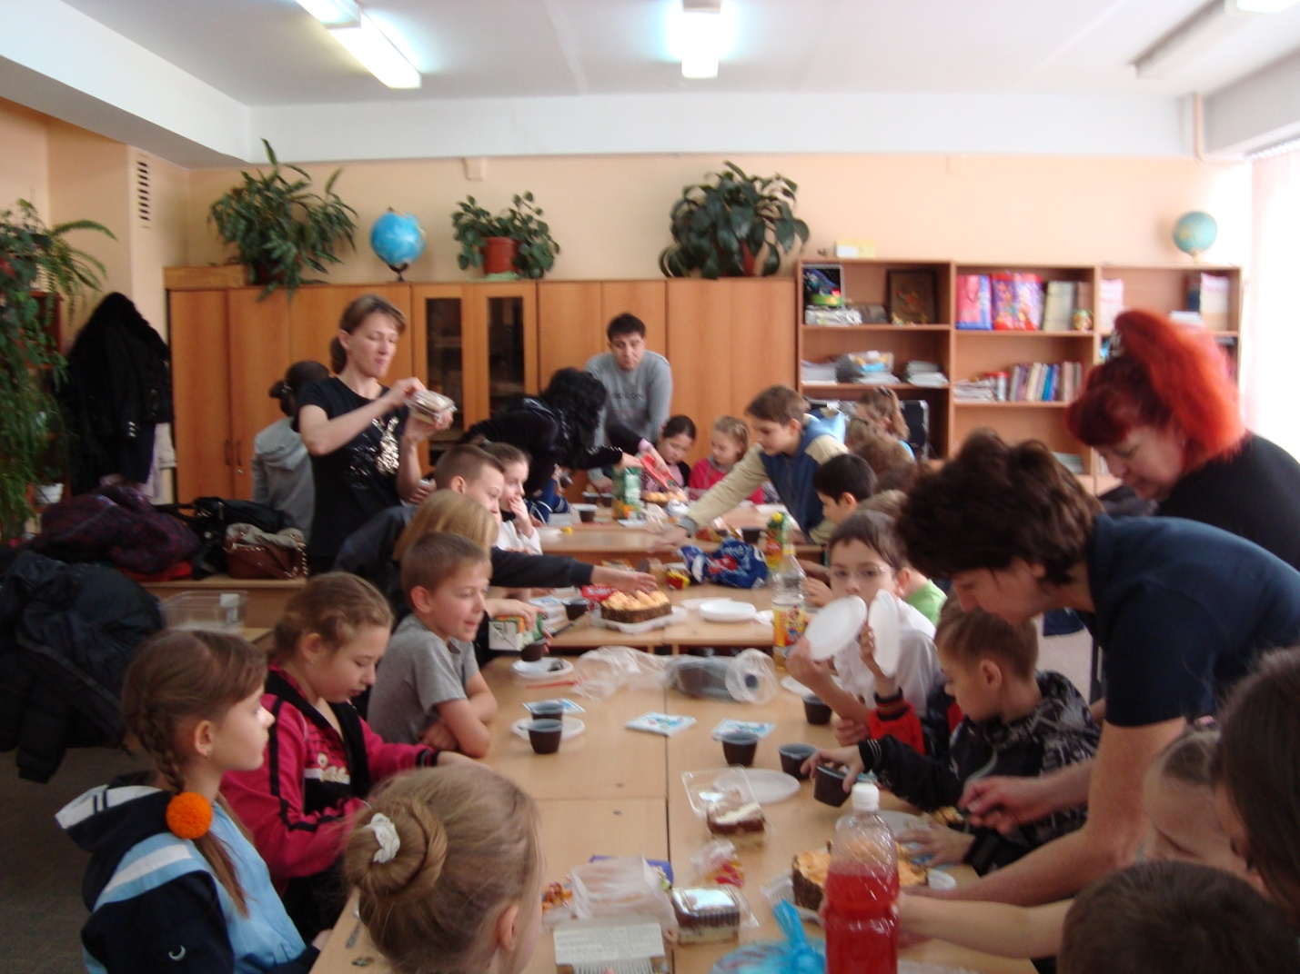

Чтобы природу охранять,
С себя нам надо начинать.
Ведь, если будем мы болеть,
Когда же сможем все успеть?
Крепкими и здоровыми хотят стать все. Но все ли знают, как сохранить свое здоровье, как не пристраститься к пагубным привычкам?
Здоровье каждого зависит только от нас самих. Один из классных часов, который проводили медработники детской поликлиники, мы посвятили теме «Умей сказать нет!». На классном часе мы говорили о том, к чему приводят пагубные привычки, какие несут последствия и как они вредят здоровью.

Чтоб узнала детвора
О здоровом росте,
На урок к нам доктора
Приходили в гости.

Сколько яду в папиросе?
Сколько никотина?
Задавали нам вопросы
В супер-викторине.

Пусть ответ не на оценку,
Все же на «отлично»
Дружно ставили мы сценки
Про вредные привычки.

Мы все узнали про диеты
И про здоровую еду.
А коль предложат сигарету –
В другую сторону пойду!

(фото) 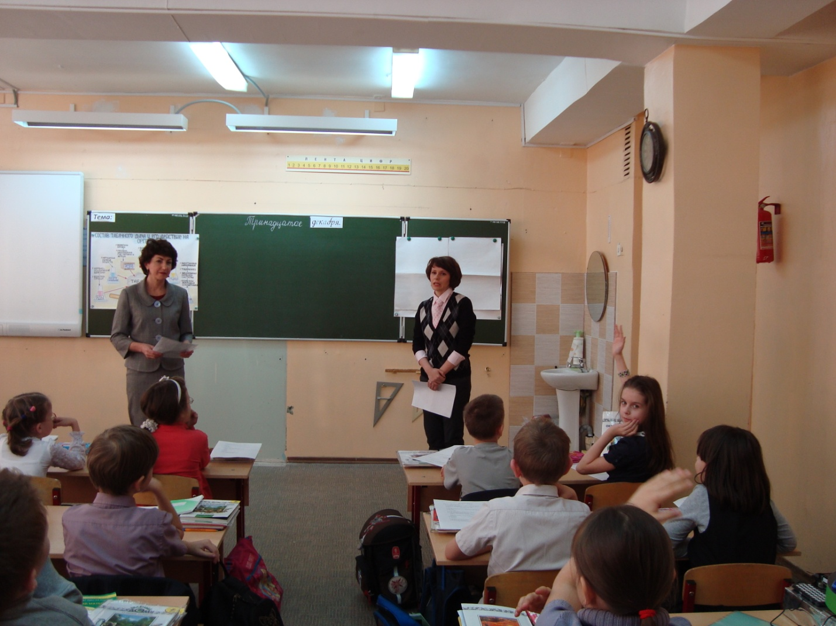

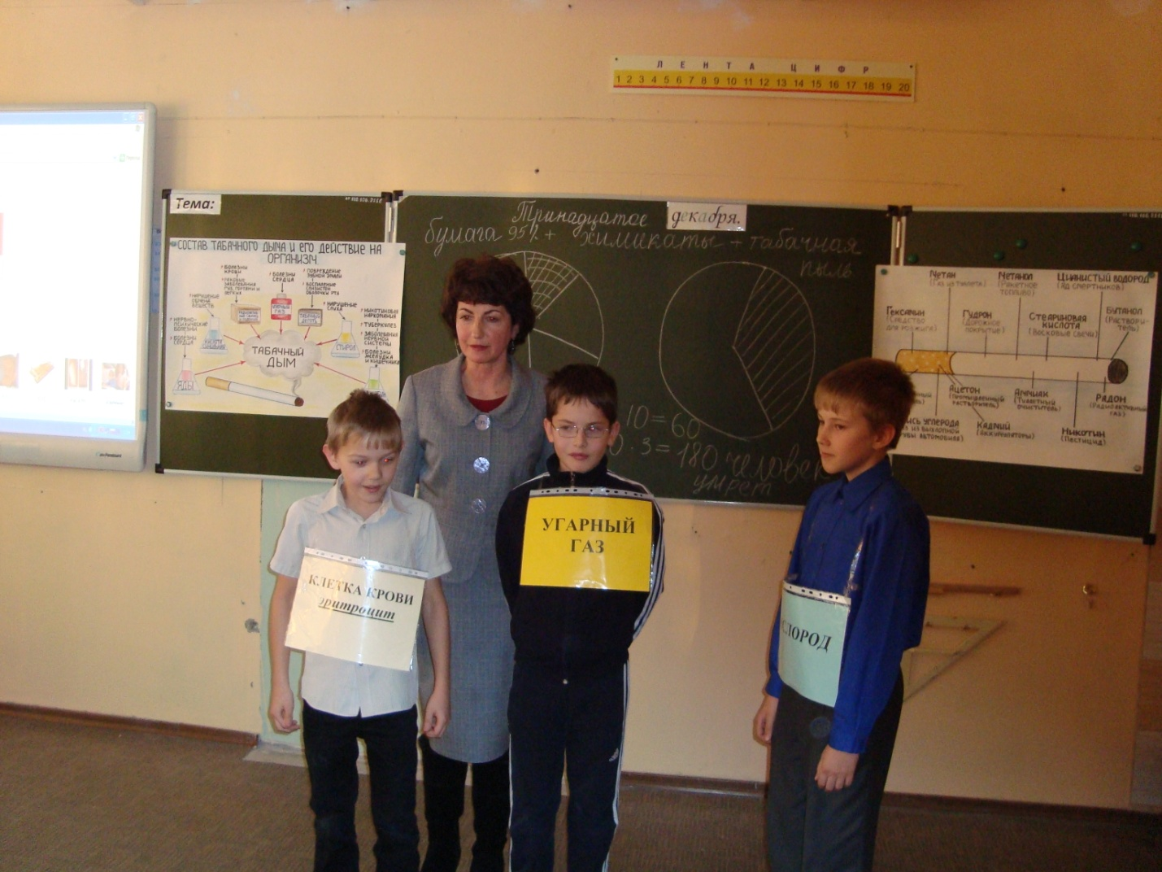

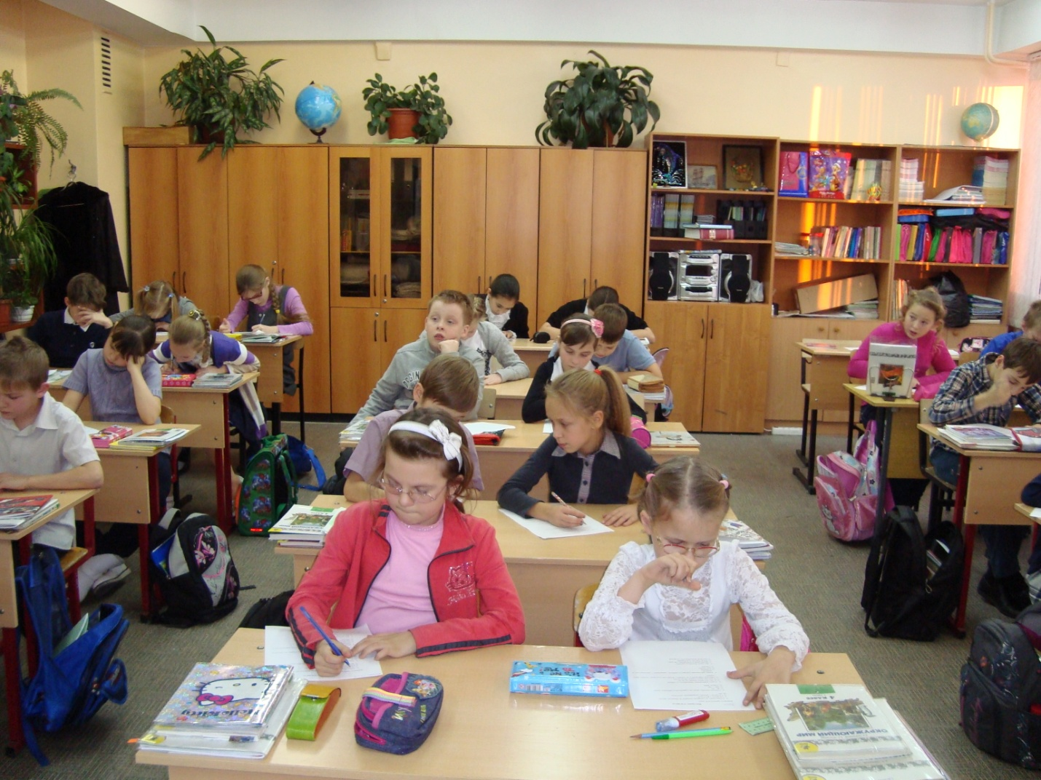

Помог нам в реализации задуманного и урок литературного чтения, который провели работники школьной библиотеки. Они познакомили учащихся с авторами книг о природе и их произведениями. К проведению литературного урока ребята подготовили кроссворды и викторины, провели соревнования команд. Познавательный интерес не угасал. А наша папка становилась большой, объемной книгой, созданной руками моих учеников.
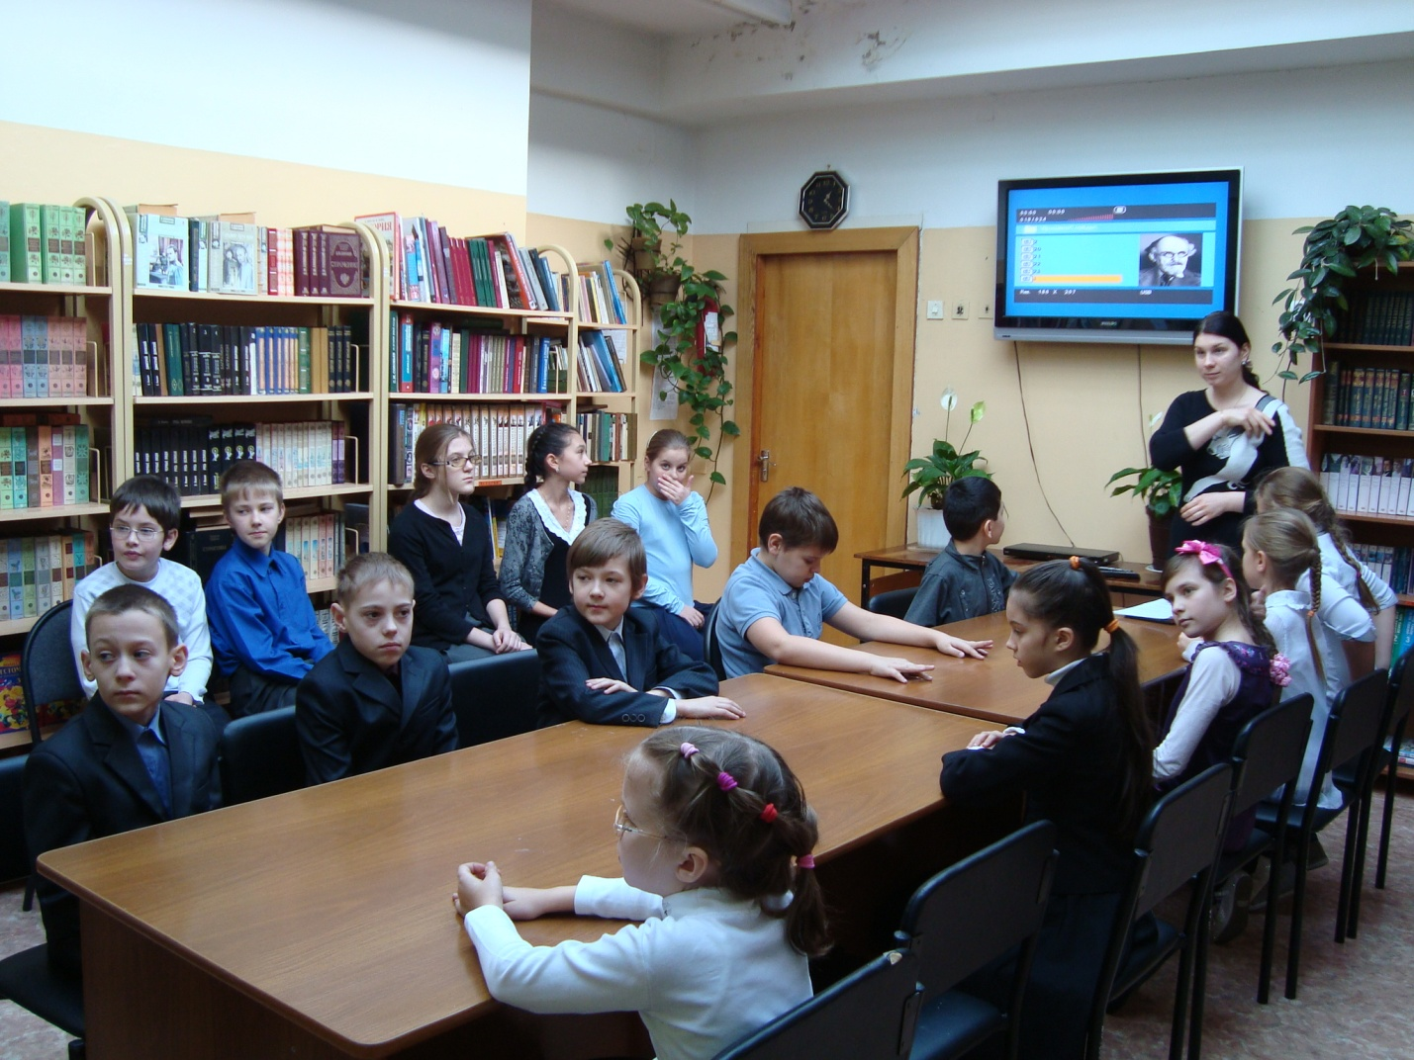
(фото)
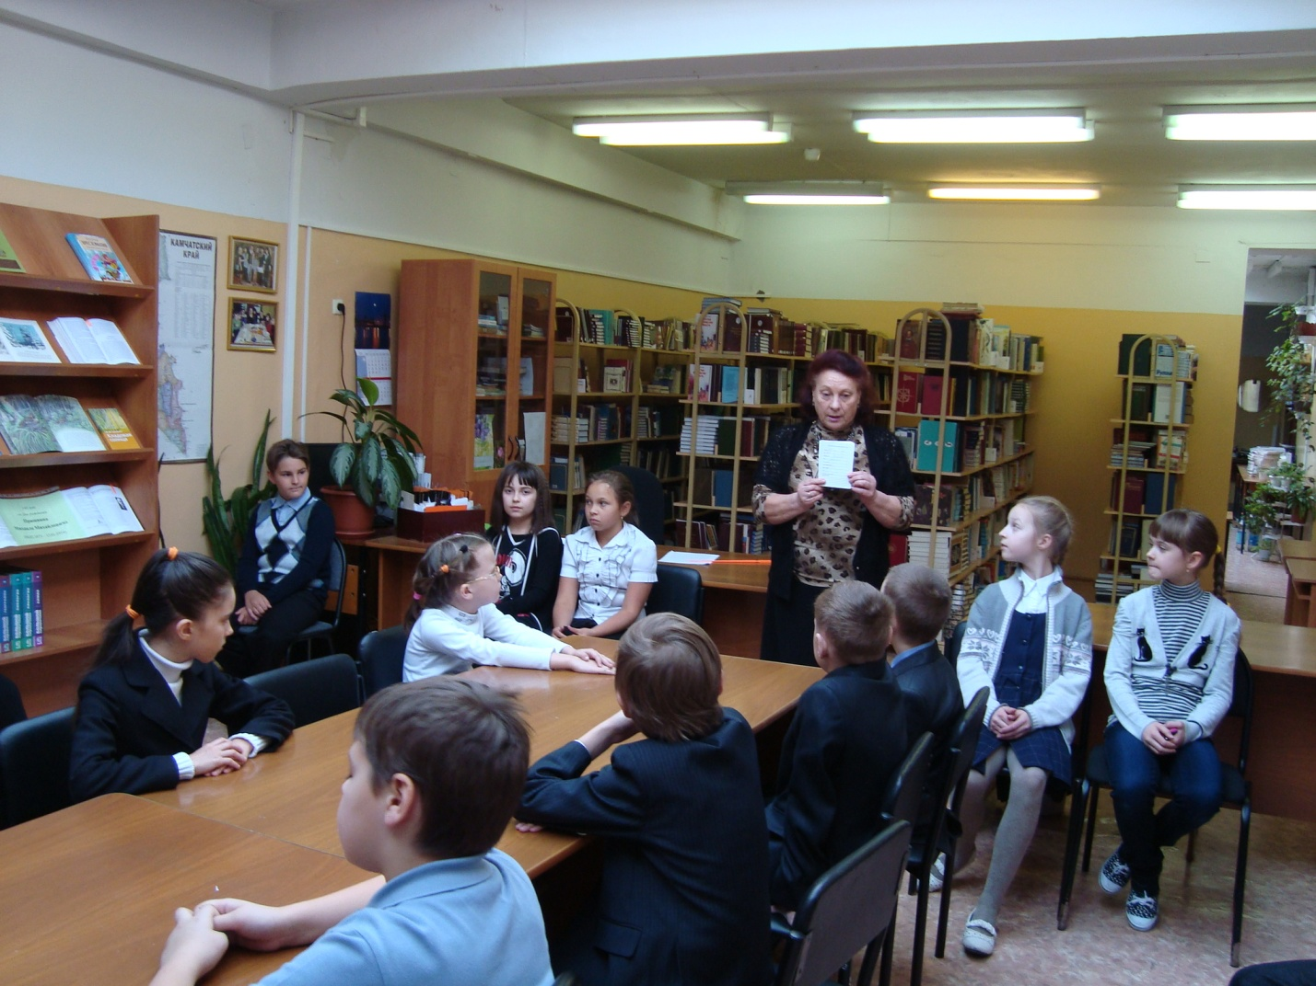
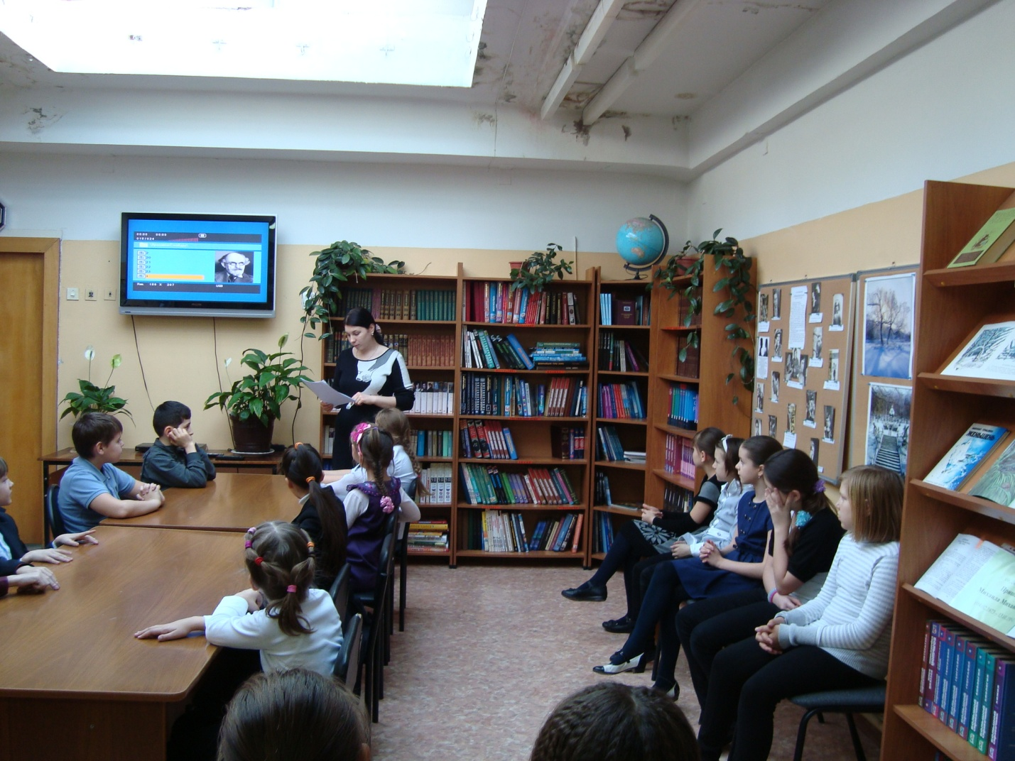

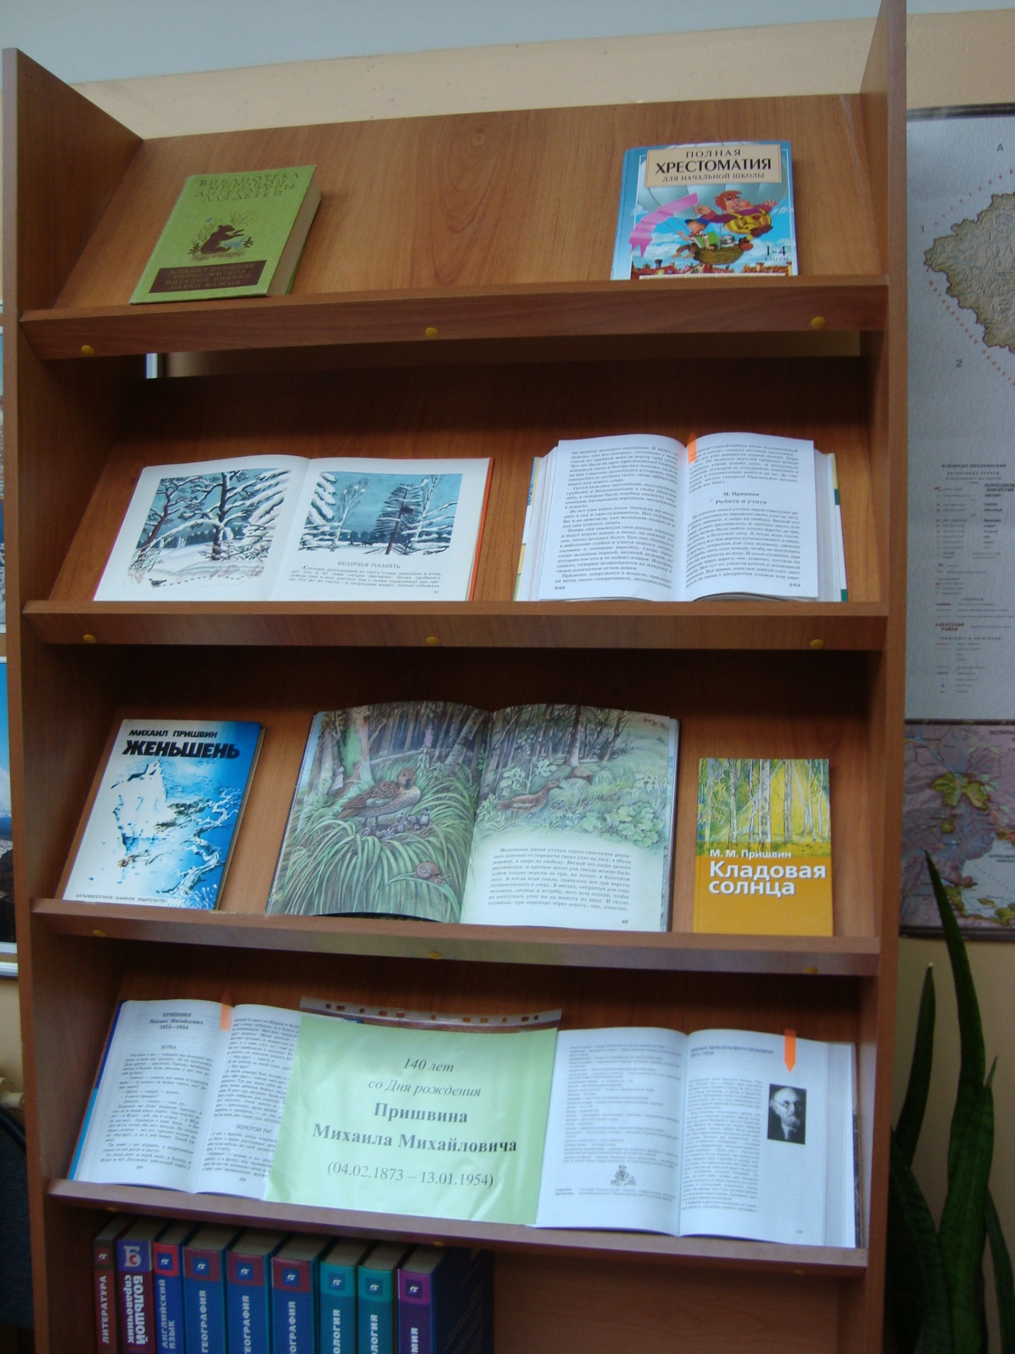

В рамках реализации проекта было запланировано и проведено родительское собрание на тему о здоровом питании детей . На собрании выступила мама ученика Тимура Ахтямова и представила подготовленную презентацию о правильном питании и влиянии вредных продуктов на здоровье детей.
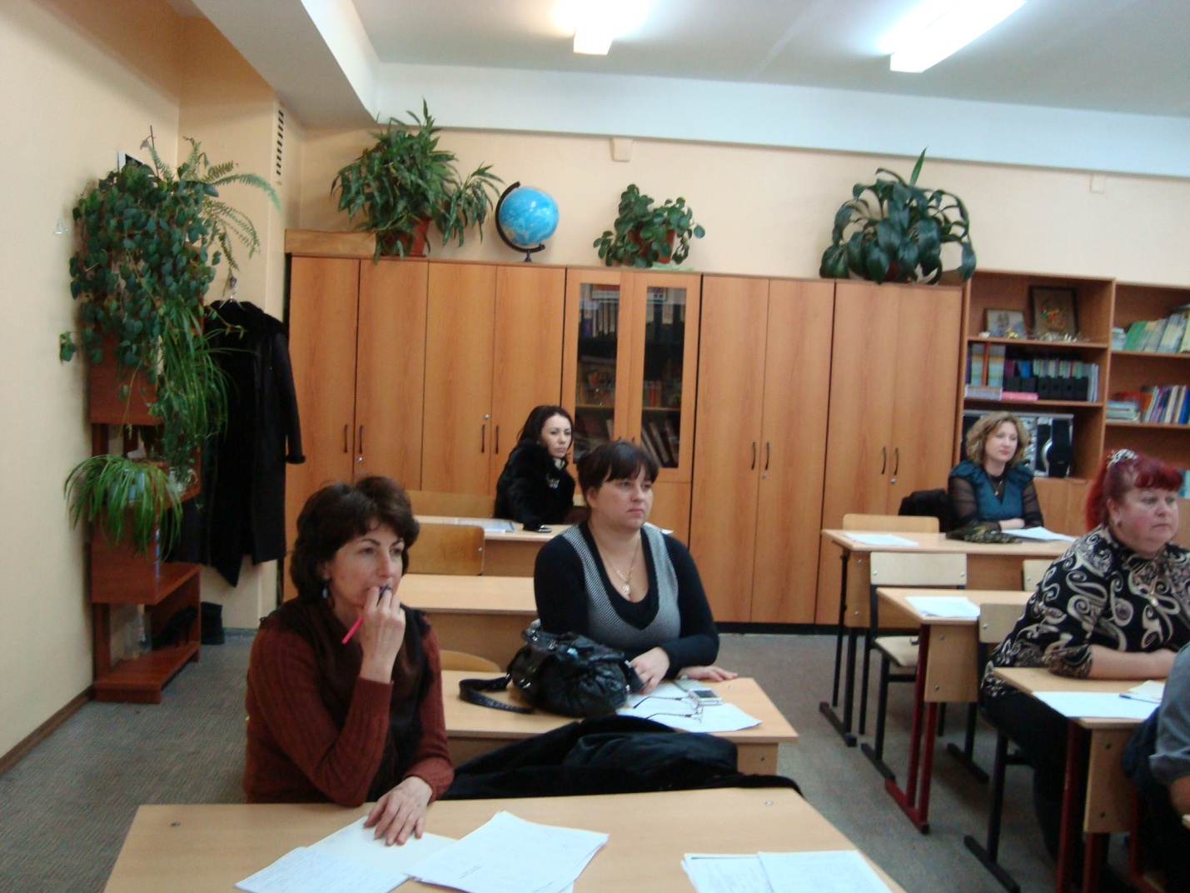
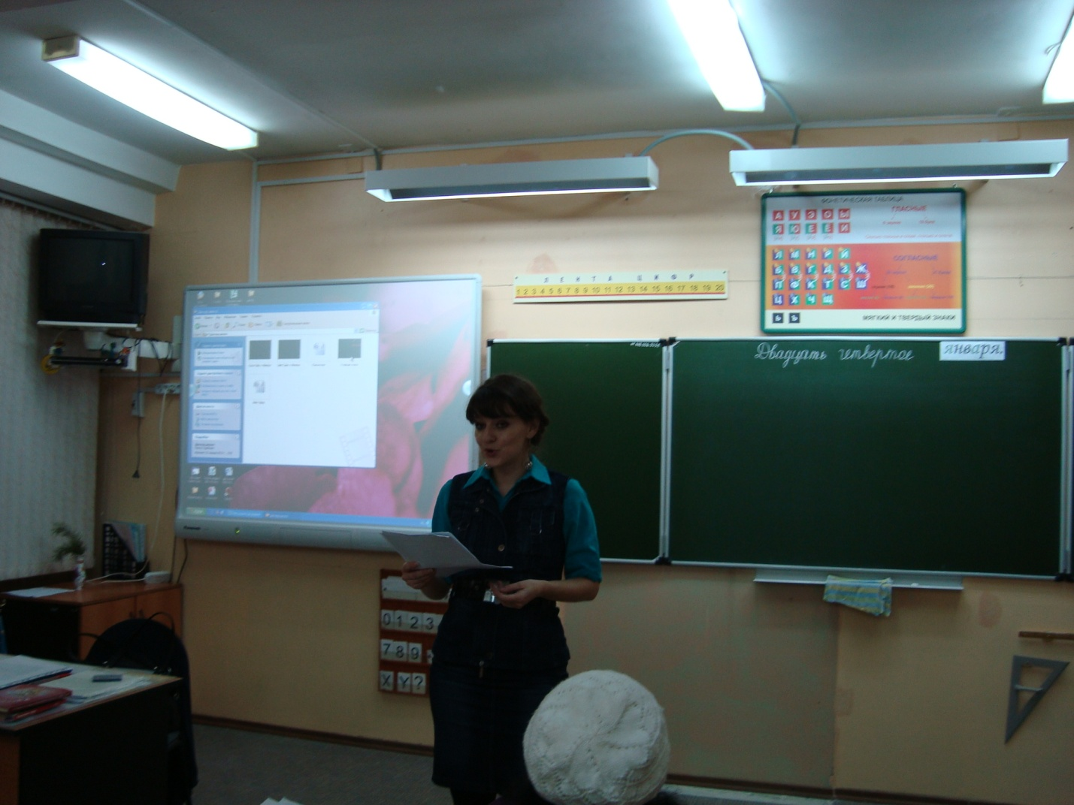

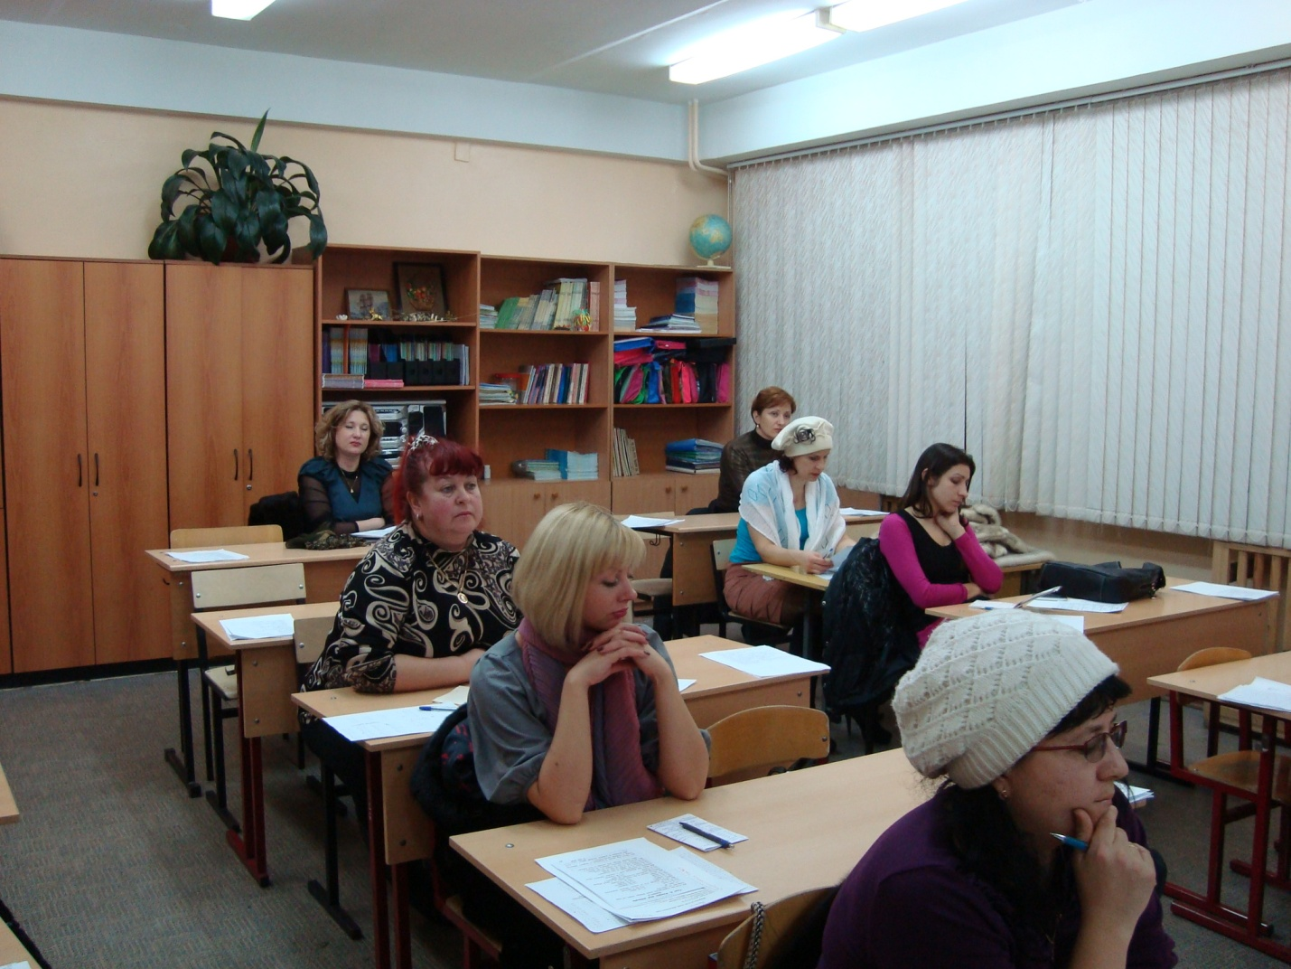

В настоящее время хозяйственная деятельность человека все чаще становится основным источником загрязнения биосферы. В природную среду во все больших количествах попадают газообразные, жидкие и твердые отходы производств. Различные химические вещества, находящиеся в отходах, попадая в почву, воздух или воду, переходят по экологическим звеньям из одной цепи в другую, попадая в конце концов в организм человека. В центре нашего города расположено Култучное озеро.мы решили рассмотреть проблему загрязнения этого водоёма сточными водами и отходами производства. В газетной статье сотрудника КамчатНиро
Т. Введенской ученики нашли очень интересные сведения о характере загрязнений Култучного озера. Мы решили пригласить Т. Введенскую к нам в школу. Она принесла образцы обитателей озера, рассказала о проблеме загрязнения этого водоема, представила познавательную презентацию. Дети проявили очень большой интерес к экологии озера и решили провести исследование антропогенного Култучного и чистого Курильского озер. Ученики разделились на группы . Каждая группа самостоятельно подбирала нужный материал, коллективно обсуждали информацию, корректировали, снова находили что-то новое, распределяли роли.
Результатом исследовательской деятельности явилась презентация «Сравнительный анализ Култучного и Курильского озёр». В работе над презентацией принимали участие члены кружка «Юный исследователь» под руководством Абросимова. Одна из творческих групп изготовила макет по благоустройству территории Култучного озера.
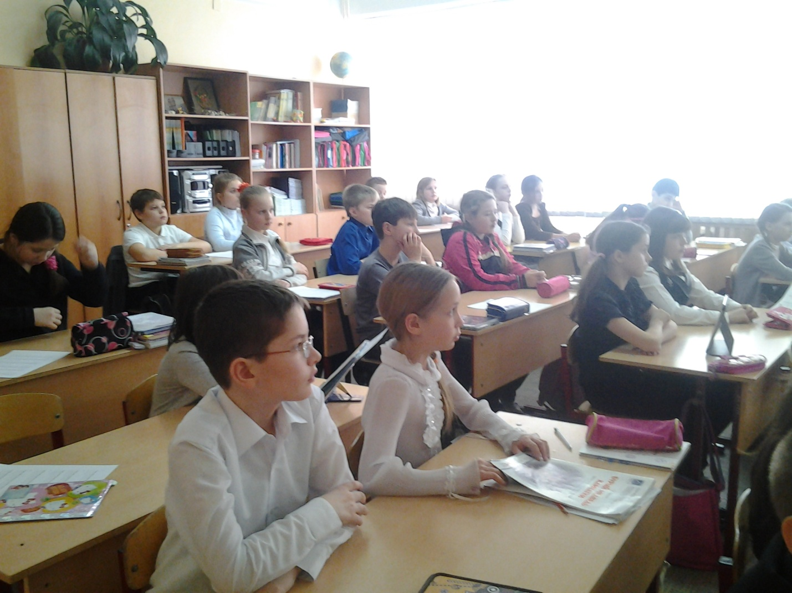

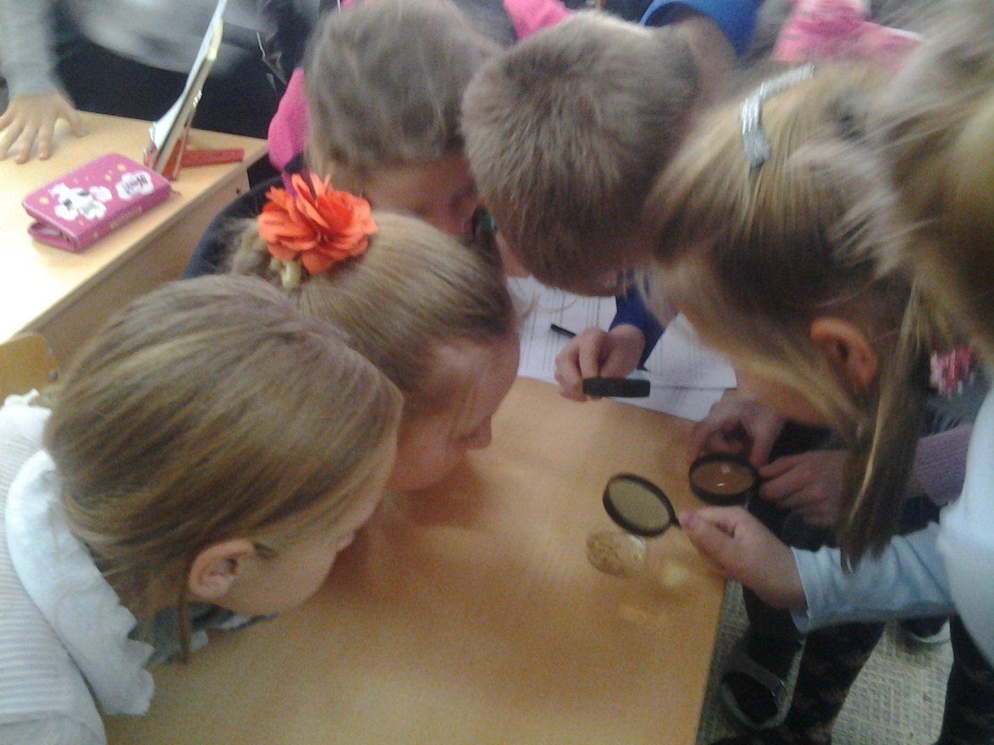
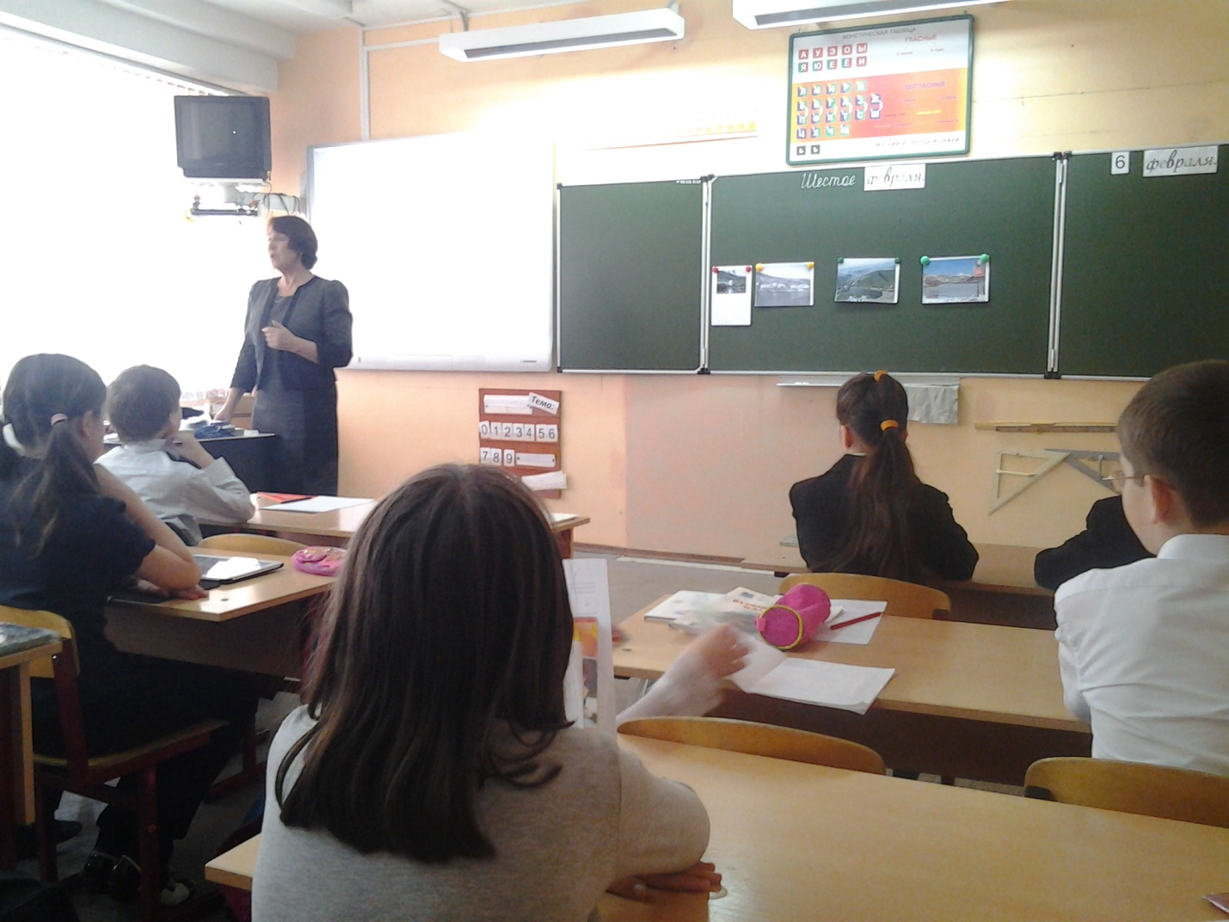

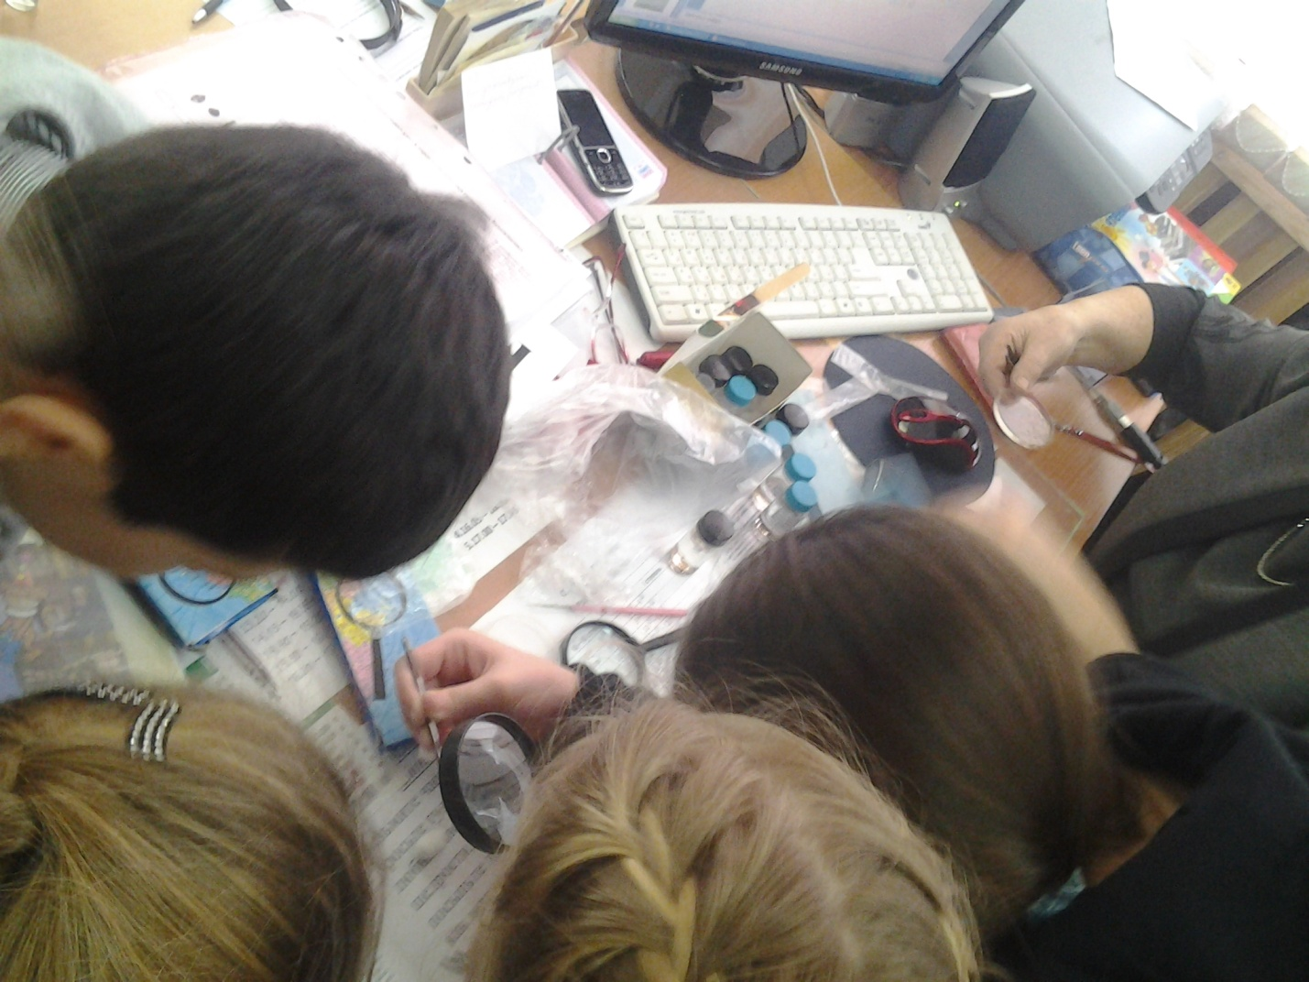

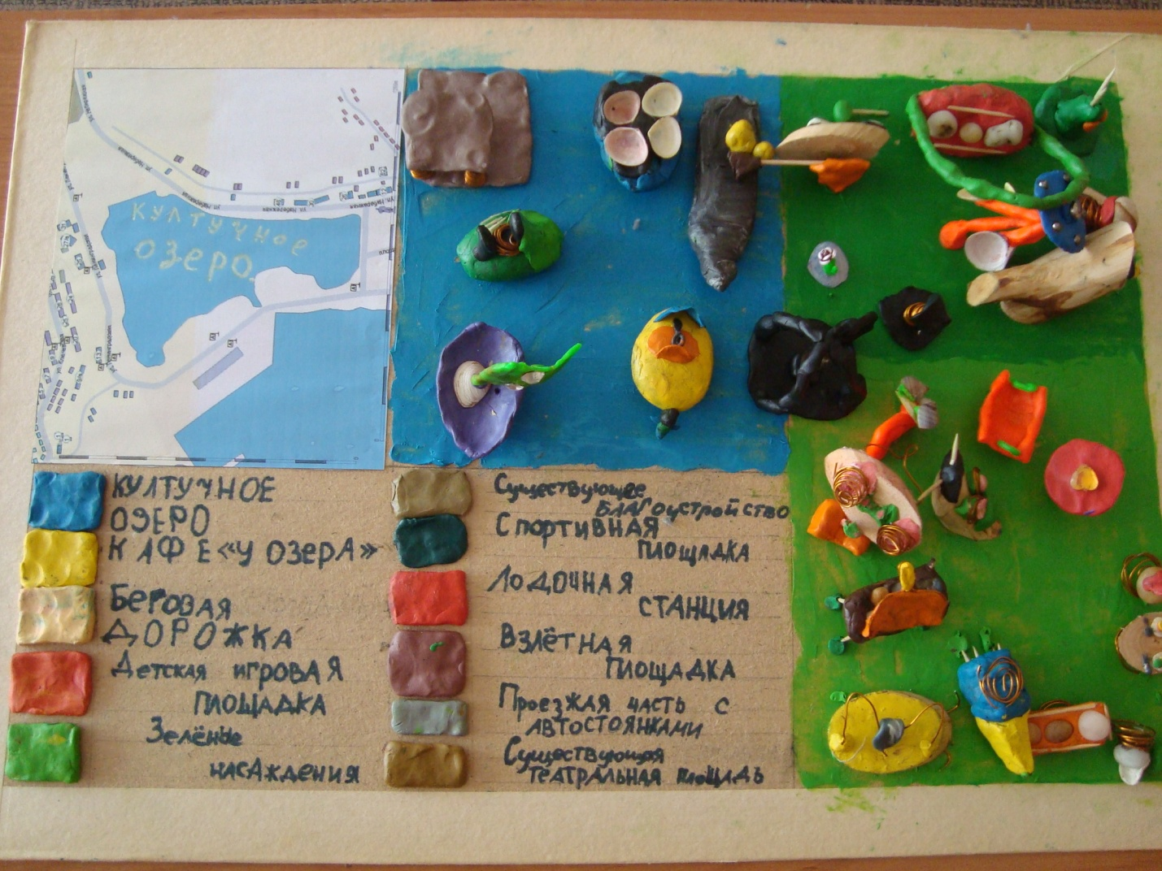

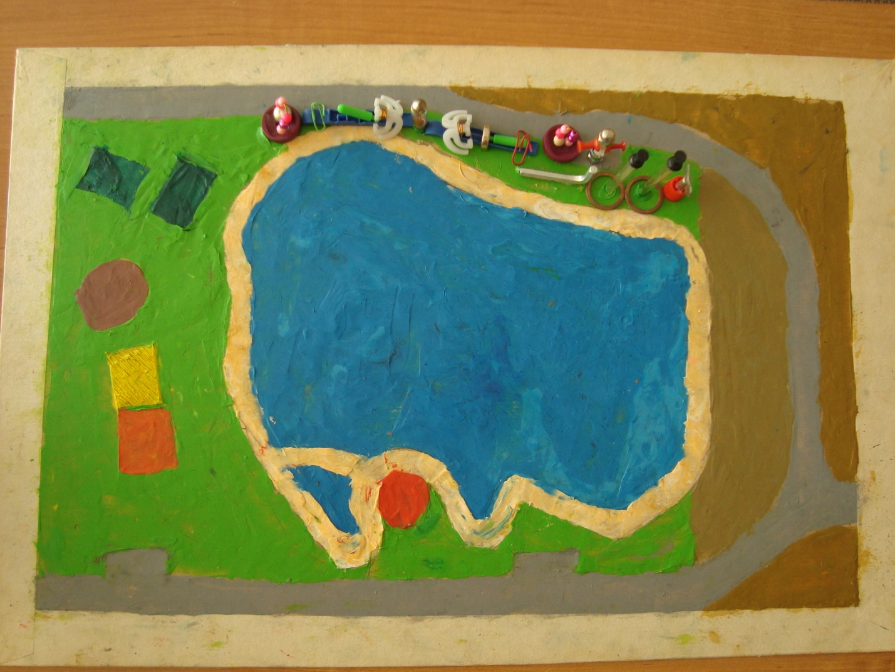

В целях воспитания экологической культуры школьников, бережного отношения к природе, был проведен конкурс на лучший рисунок в классе. Победители конкурса были награждены почетными грамотами.
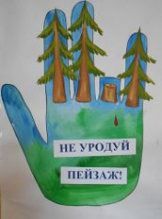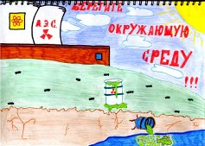
Итогом теоретической части проекта стала викторина «Экологическое «ассорти». При подготовке к викторине дети самостоятельно собирали материал в библиотеке школы, интернет сайтах, периодической печати. Всю найденную информацию юные исследователи фиксировали на листочках и складывали в свои папки. На каждом листке указывается источник, откуда взята информация. Впоследствии всю собранную информацию дети структурировали и определяли главное и второстепенное, давали определение основным понятиям, отбирали наиболее интересные и неожиданные факты и данные. Все накопленные знания были использованы при проведении викторины. На викторине присутствовали родители учеников. Они дали высокую оценку проведенной работы, внимательно слушали выступающих и громкими аплодисментами поддерживали детей.
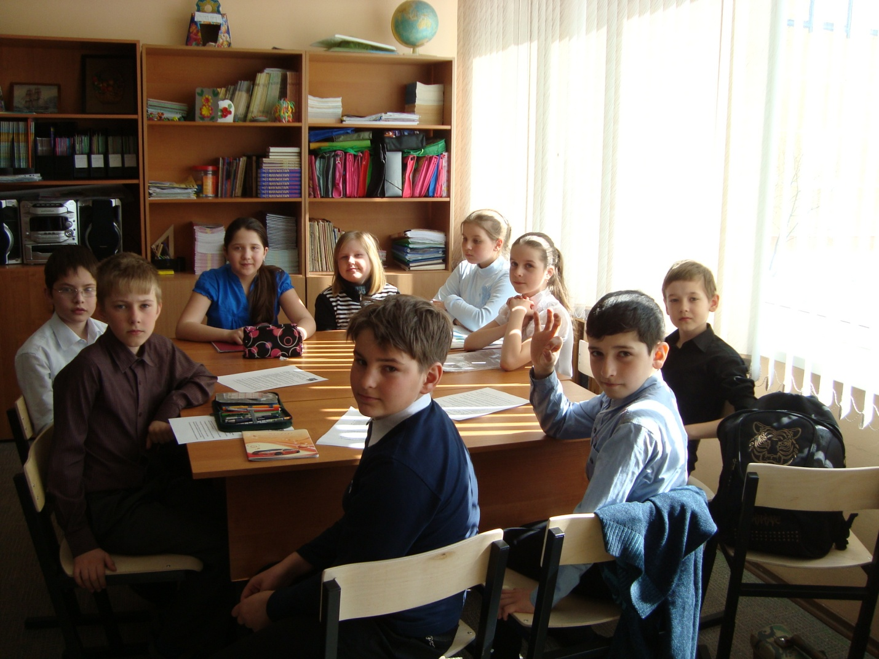

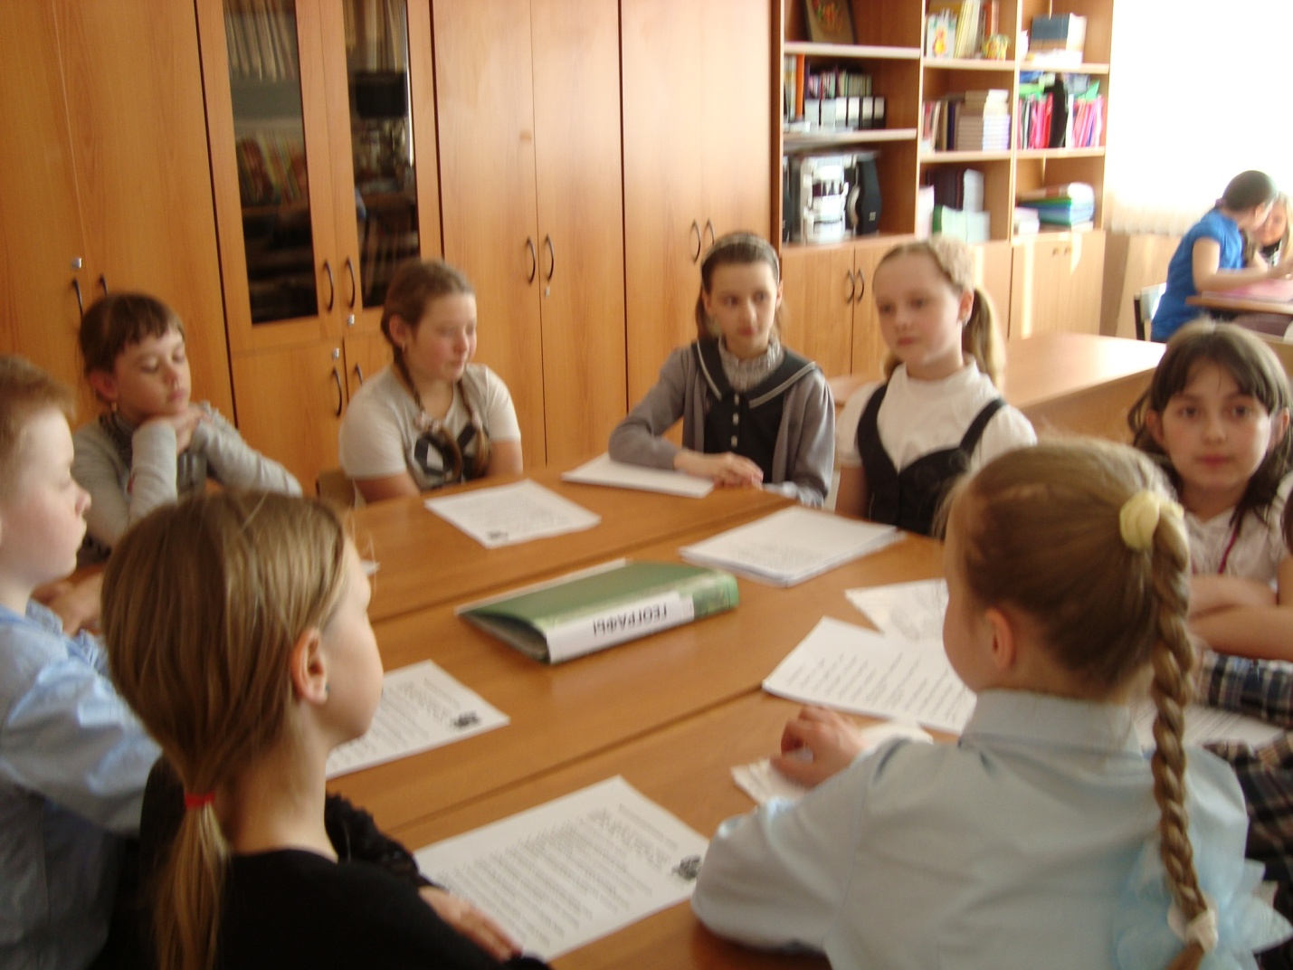
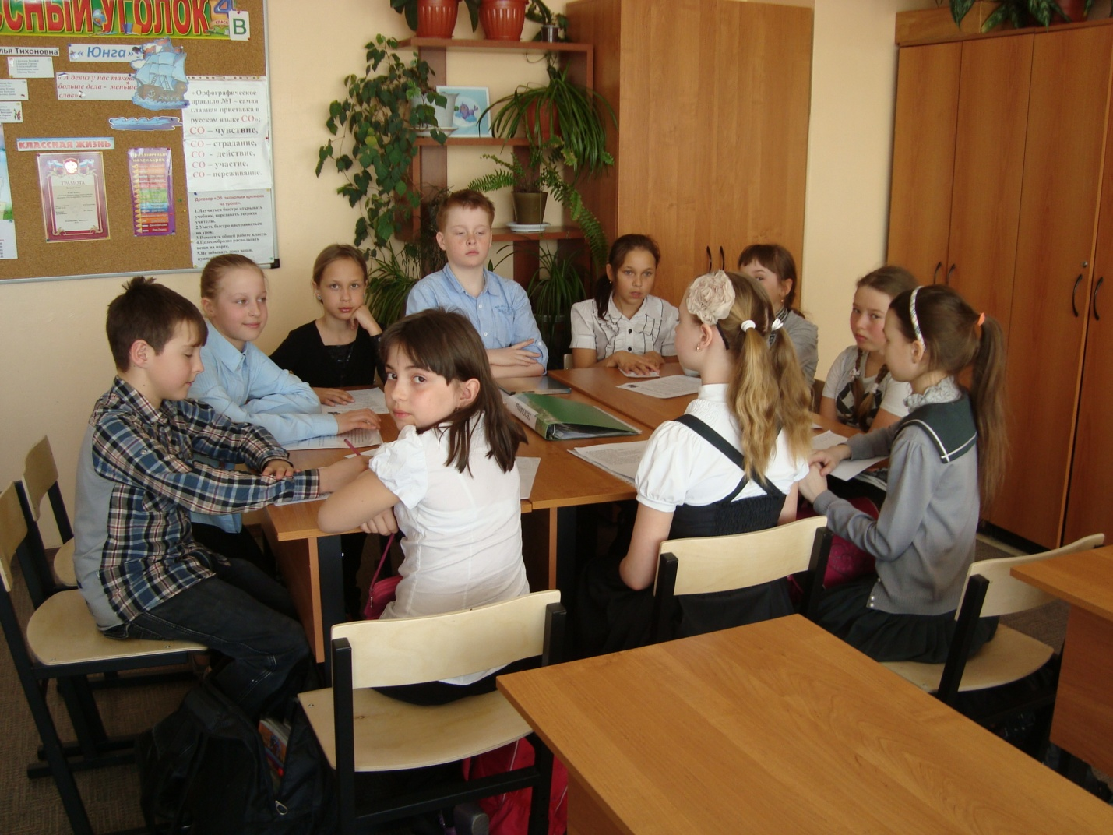

В рамках проекта ученики выполнили практическое задание по посадке растений на школьном дворе и в классе. В выходной день, вместе с родителями, школьники приступили к посадке кустов и благоустройству пришкольной территории. Работа шла дружно и весело, с элементами соревнования. Были высажены в грунт 10 кустарниковых растений, обработаны газоны.

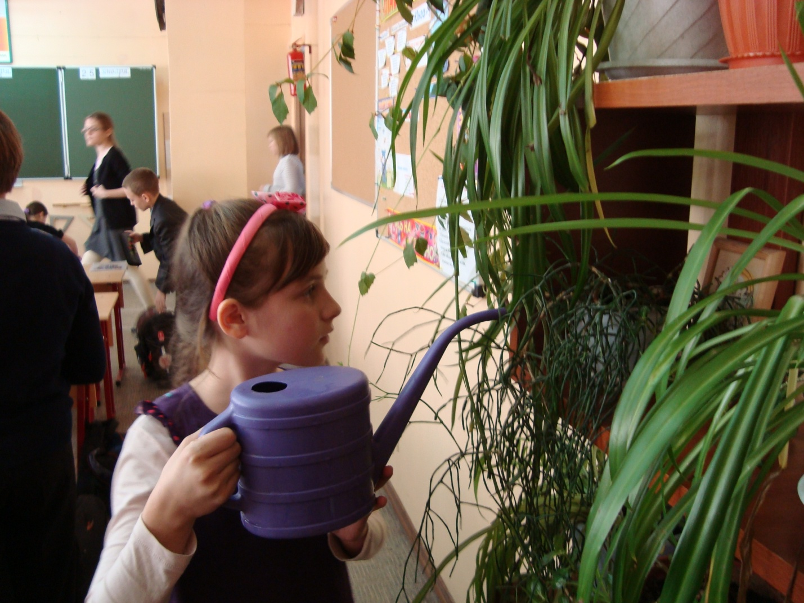

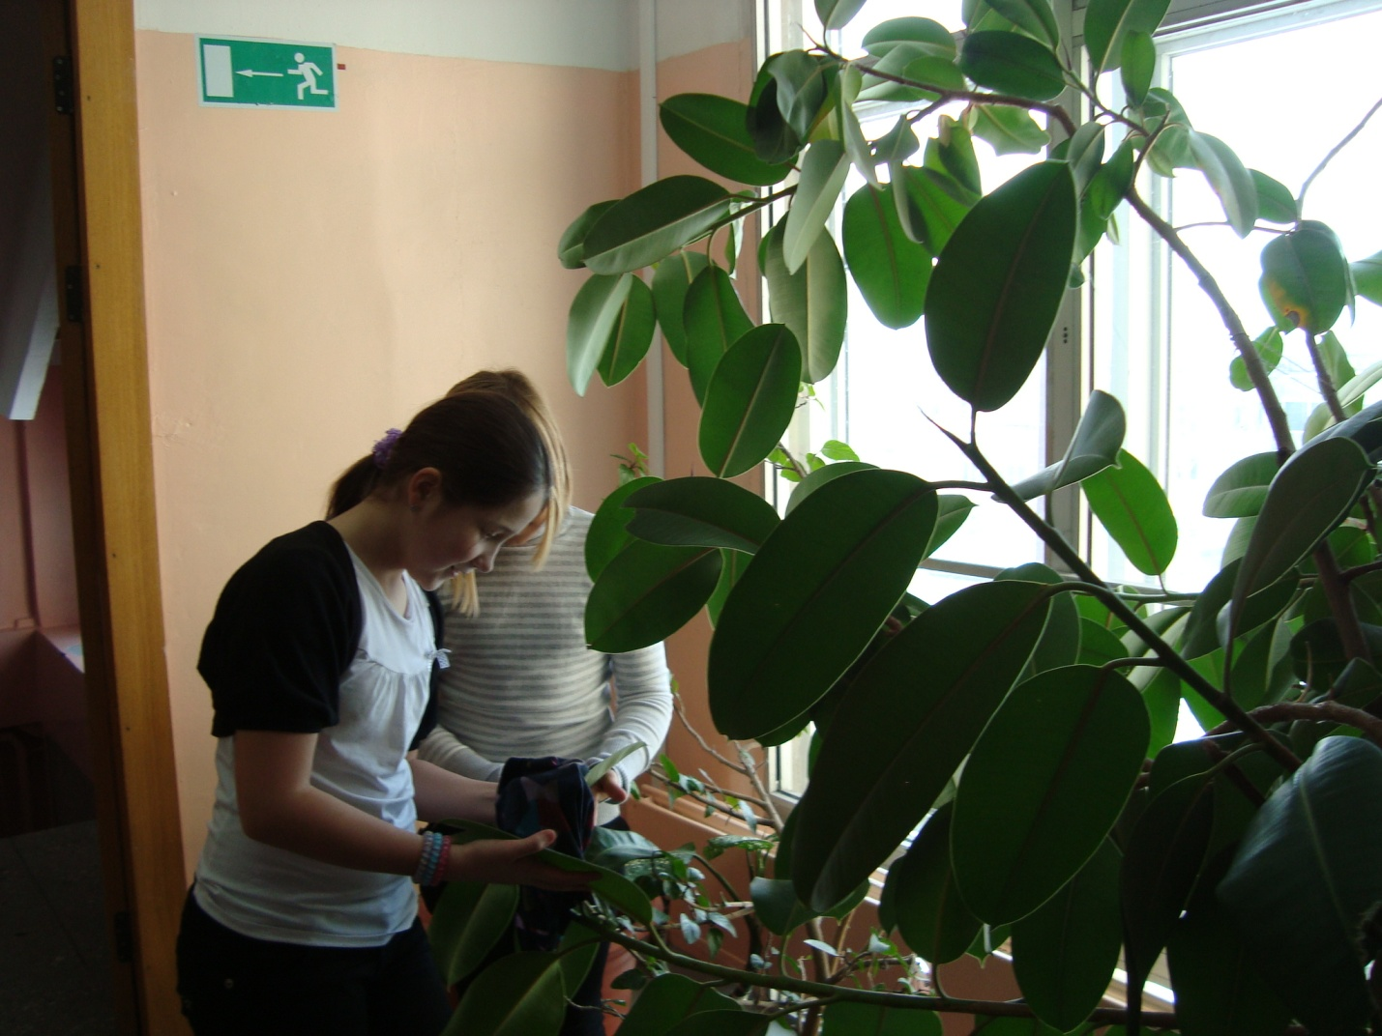
3 этап. Этап анализа и обсуждения результатов
На заключительном этапе проанализировали работу по проектной деятельности мини – групп, отдельно каждого ученика, коллектива в целом. Обсудили положительные и отрицательные стороны в работе, поблагодарили всех за работу, самых активных отметили дипломами.
Свой опыт представляли на открытом мероприятии для эксперементальных школ Камчатского края, на традиционном школьном параде проектов, выступали на Радио России, на заключительном родительском собрании. Наша деятельность вызвала большой интерес у родителей, коллег, жителей микрорайона Северо – Востока.
Продуктами нашего проекта является:
1)Видеофильм
2)Презентации
3)Буклет
4)Макет Култучного озера
5)Стихи о работе над проектом
6)Свой школьный сад (кустарники и цветы)
7)Традиционные спортивные праздники выходного дня.
Могу с уверенностью сказать, что метод проектов как современная педагогическая технология вполне оправдал себя, позволил реализовать творческое сотрудничество учителя и ученика и учителя.

